МИНИСТЕРСТВО ПРОСВЕЩЕНИЯ РОССИЙСКОЙ ФЕДЕРАЦИИ
ФЕДЕРАЛЬНОЕ ГОСУДАРСТВЕННОЕ БЮДЖЕТНОЕ ОБРАЗОВАТЕЛЬНОЕ УЧРЕЖДЕНИЕ ВЫСШЕГО ОБРАЗОВАНИЯ
«РОССИЙСКИЙ ГОСУДАРСТВЕННЫЙ ПЕДАГОГИЧЕСКИЙ УНИВЕРСИТЕТ им. А. И. ГЕРЦЕНА»



Филиал в г. Ташкенте
Направление подготовки
37.03.01 Психология
«Психология человека и социального взаимодействия»
Дипломная работа
Тема: «Особенности вовлеченности в сферу искусственного интеллекта различных возрастных групп.»

Выполнил: студент 4 курса, очного отделения
Макогон Богдан Алексеевич
Руководитель выпускной квалификационной работы:
Кандидат психологических наук, доцент кафедры общей и социальной психологии Виноградов Павел Николаевич
Рецензент:
Кандидат психологических наук, доцент, директор института психологии
Светлана Александровна Безгодова
Ташкент 2026

Содержание

Введение 4
Методы исследования 5
Актуальность исследования 6
ГЛАВА 1. ТЕОРЕТИЧЕСКИЕ ОСНОВЫ ИЗУЧЕНИЯ ВОВЛЕЧЁННОСТИ В СФЕРУ ИСКУССТВЕННОГО ИНТЕЛЛЕКТА У ПРЕДСТАВИТЕЛЕЙ РАЗЛИЧНЫХ ВОЗРАСТНЫХ ГРУПП 8
1.1. Искусственный интеллект как социально-психологический феномен современной цифровой среды 8
1.2. Искусственный интеллект как инструмент 9
1.3. Критическое мышление в условиях использования искусственного интеллекта 14
1.4. Ключевые исследуемые факторы вовлеченности когнитивный, мотивационный, аффективный и поведенческий 21
Выводы по первой главе 27
ГЛАВА 2. ОРГАНИЗАЦИЯ И МЕТОДЫ ИССЛЕДОВАНИЯ ОСОБЕННОСТЕЙ ВОВЛЕЧЁННОСТИ В СФЕРУ ИСКУССТВЕННОГО ИНТЕЛЛЕКТА У ПРЕДСТАВИТЕЛЕЙ РАЗЛИЧНЫХ ВОЗРАСТНЫХ ГРУПП 29
2.1. Опросник «Вовлечённость в сферу искусственного интеллекта» как метод исследования взаимодействия личности с ИИ 30
2.2. Диагностика психологических последствий влияния информационных технологий на человека (МИГ-ТС2) 31
2.3 Пятифакторный опросник личности («Большая пятёрка») 32
2.4 Методика исследования эмоциональной привязанности к искусственному интеллекту (EHARS) 32
ГЛАВА 3. АНАЛИЗ И ИНТЕРПРЕТАЦИЯ РЕЗУЛЬТАТОВ ИССЛЕДОВАНИЯ ОСОБЕННОСТЕЙ ВОВЛЕЧЁННОСТИ В СФЕРУ ИСКУССТВЕННОГО ИНТЕЛЛЕКТА У ПРЕДСТАВИТЕЛЕЙ РАЗЛИЧНЫХ ВОЗРАСТНЫХ ГРУПП 34
3.1. Характеристика выборки исследования 34
3.2. Статистические методы 41
3.3 Описательная статистика 42
3.4 Проверка нормальности распределения 44
3.5 Статистическая значимость по критерию Манна–Уитни 45
3.6 Сравнительный анализ по критерию Краскела-Уолиса 46
3.7.1 По основным показателям 48
3.7.2 По вторичным показателям 50
3.7.3 В разрезе возрастных групп 51
3.8 Предварительный этап факторного анализа 54
3.9 Результаты факторного анализа 56
Выводы по исследованию 57
Практические рекомендации по результатам исследования: 60
СПИСОК ЛИТЕРАТУРЫ 62
Приложение 1 71
Приложение 2 76
Приложение 3 81
Приложение 4 87
Приложение 5 92
Приложение 6 93
Приложение 7 93
Приложение 8 94

Введение
Цель исследования — Выявить и проанализировать особенности вовлечённости в сферу искусственного интеллекта у представителей различных возрастных групп.
Объект исследования — Вовлечённость личности в сферу искусственного интеллекта как социально-психологический феномен.
Предмет исследования — Возрастные особенности когнитивной, мотивационной, эмоциональной и поведенческой вовлечённости в сферу искусственного интеллекта.
Задачи исследования:
- Выявить особенности взаимодействия и отношения к искусственному интеллекту и информационным технологиям у представителей различных возрастных групп.
- Определить статистически значимые различия в показателях когнитивной, мотивационной, аффективной и поведенческой вовлечённости в сферу искусственного интеллекта в зависимости от возраста, пола, уровня образования и статуса занятости.
- Исследовать взаимосвязь личностных характеристик и показателей вовлечённости в сферу искусственного интеллекта у представителей различных возрастных групп.
- Проанализировать факторную структуру вовлечённости в сферу искусственного интеллекта у представителей младшей и старшей возрастных групп.
Гипотеза исследования:
Предполагается, что представители различных возрастных групп имеют статистически значимые различия в уровне вовлечённости и отношении к искусственному интеллекту, а также в особенностях взаимосвязи личностных характеристик с показателями взаимодействия с ИИ.

Описание выборки:
Общее количество респондентов: 83
Женского пола: 65 Мужского пола: 18
Трудоустроенных: 19 Обучающихся на разных ступеня высшего образования: 63 Временно не трудоустроенных: 1 Оконченное высшее/в процессе: 80 Без высшего: 3
Выборка разделена на две группы старшее поколение (30 респондентов) и младшее (53 респондента) Средний возраст старшего 36.4 лет Средний возраст младшего 20.5 лет
Методы исследования
Для реализации поставленных целей и задач в исследовании были использованы следующие методы:
1.Теоретические методы:
Теоретический анализ, систематизация и обобщение
литературы по теме исследования;
2. Психодиагностические методы:
Диагностика психологических последствий влияния информационных технологий на человека (МИГ-ТС2) Е.И. Рассказова, В.А. Емелин, А.Ш. Тхостов.
Пятифакторный опросник личности Heijero Tsuji в адаптации А.Б. Хромова.
Опросник «Вовлеченность в сферу искусственного интеллекта» и его психометрические свойства С.Л. Леньков, Н.Е. Рубцова, Е.С. Низамова.
Тест на привязанность к искусственному интеллекту EHARS Fan Yang, Atsushi Oshio в адаптации Ю.А. Михеева;
3. Методы математико-статистической обработки данных:
Описательная статистика;
Критерий Шапиро–Уилка;
Коэффициент ранговой корреляции Спирмена;
Критерий Манна–Уитни;
Критерий Краскела–Уоллиса;
Критерий КМО;
Тест сферичности Бартлетта.

Актуальность исследования
Интенсивное развитие технологий в XXI веке, оказывает обширное влияние на разнообразные сферы жизнедеятельности человека, в том числе: образование, профессиональная деятельность, экономика, медицина, коммуникация, а так же, что представляет для нас особый интерес, повседневное взаимодействие человека с цифровой средой. Искусственный интеллект постепенно перестаёт восприниматься исключительно, как исключительно технический инструмент обработки данных, каким его создавал изначально Тьюринг и его команда и всё больше становится значимым социально-психологическим феноменом, способным преобразовать способы мышления, восприятия, принятия решений и организации деятельности. В современных условиях ИИ интегрируется в сферу жизнедеятельности человека, создавая новые модели взаимодействия личности с технологиями и информационным пространством (Turing A., 1950; UNESCO, 2021). Актуальность исследования также обусловлена недостаточной теоретической разработанностью вопроса о роли искусственного интеллекта в среде образовательной и рабочей, а не только как технического инструмента или цифрового ресурса. Значительная часть существующих исследований сосредоточена на технологических аспектах ИИ или оценке его эффективности, тогда как психологические и педагогические механизмы его влияния на студентов и сотрудников остаются фрагментарно изученными (Zawacki-Richter et al., 2019).
Актуальность настоящего исследования определяется:
- Стремительным распространением технологий искусственного интеллекта в различных сферах жизни общества;
- Необходимостью психологического осмысления вовлечённости личности в сферу ИИ;
- Недостаточной изученностью возрастных различий взаимодействия с интеллектуальными технологиями;
- Значимостью исследования личностных факторов вовлечённости в сферу искусственного интеллекта;
- Потребностью в расширении научных представлений о психологических механизмах взаимодействия человека с цифровой средой.

ГЛАВА 1. ТЕОРЕТИЧЕСКИЕ ОСНОВЫ ИЗУЧЕНИЯ ВОВЛЕЧЁННОСТИ В СФЕРУ ИСКУССТВЕННОГО ИНТЕЛЛЕКТА У ПРЕДСТАВИТЕЛЕЙ РАЗЛИЧНЫХ ВОЗРАСТНЫХ ГРУПП

1.1. Искусственный интеллект как социально-психологический феномен современной цифровой среды
Современный этап развития общества характеризуется интенсивной цифровизацией практически всех сфер жизнедеятельности человека. Развитие информационных технологий, автоматизированных систем обработки данных и интеллектуальных цифровых платформ привело к формированию новой социальной реальности, в которой искусственный интеллект начинает занимать всё более значимое место. В настоящее время технологии искусственного интеллекта активно внедряются в образование, медицину, экономику, сферу коммуникации, профессиональную деятельность и повседневную жизнь человека, что делает ИИ не только техническим, но и социально-психологическим феноменом.
Возрастающая роль искусственного интеллекта в современном обществе обусловливает необходимость изучения особенностей взаимодействия человека с интеллектуальными технологиями. Если первоначально искусственный интеллект рассматривался преимущественно в рамках информатики и кибернетики как совокупность алгоритмов и вычислительных систем, способных выполнять логические операции, то в современной науке ИИ всё чаще исследуется как фактор трансформации социальной среды и человеческого поведения.
Одним из первых исследователей, поставивших вопрос о возможности существования машинного интеллекта, был Алан Тьюринг. В своей работе Computing Machinery and Intelligence (1950) Тьюринг предложил концепцию проверки интеллектуальности машины посредством коммуникативного взаимодействия человека и компьютерной системы, получившую название «тест Тьюринга» (Turing A., 1950). Данная работа стала одной из фундаментальных основ дальнейшего развития исследований в области искусственного интеллекта.
В дальнейшем развитие ИИ происходило в рамках междисциплинарного взаимодействия информатики, психологии, философии и когнитивных наук. В современных исследованиях искусственный интеллект определяется как совокупность технологий и алгоритмов, способных воспроизводить отдельные интеллектуальные функции человека: обучение, анализ информации, прогнозирование, распознавание образов, принятие решений и генерацию нового контента (Russell S., Norvig P. Artificial Intelligence: A Modern Approach). Вместе с тем современное понимание искусственного интеллекта выходит за пределы исключительно технического подхода. В психологической и социальной науке ИИ рассматривается как часть цифровой среды, взаимодействие с которой оказывает влияние на когнитивные процессы, эмоциональное состояние, формы социальной коммуникации и особенности поведения личности.

1.2. Искусственный интеллект как инструмент
Искусственный интеллект в образовании определяется как совокупность технологий, способных выполнять интеллектуальные функции — анализ данных, адаптацию учебного контента, формирование рекомендаций и обратной связи (Luckin et al., 2016).
В докладах UNESCO подчёркивается, что ИИ в образовании обладает потенциалом персонализации обучения и повышения вовлечённости студентов, однако его применение требует учёта психологических и педагогических факторов (UNESCO, 2021).
С точки зрения социальной психологии ИИ рассматривается не только как инструмент, но и как элемент новой образовательной среды, изменяющий характер взаимодействия субъекта с информацией и знаниями (Рассказова Е. И., Тхостов А. Ш., 2015).
Также необходимо рассмотреть влияние искусственного интеллекта на несколько ключевых психологических механизмов и подчеркнуть основные факторы, которые будут исследоваться.
- Мотивационный механизм: интерактивность, адаптивность и новизна ИИ-систем способны усиливать интерес к учебному материалу (OECD, 2023).
- Когнитивный механизм: ИИ поддерживает процессы анализа, структурирования и обобщения информации, выступая в роли когнитивного «усилителя» (Holmes et al., 2022).
- Регуляторный механизм: ИИ может способствовать развитию самоконтроля и планирования учебной деятельности при условии сохранения активной позиции обучающегося.
Необходимо учитывать ключевой показатель познавательной активности: самостоятельность в обучении, которая также напрямую связана с познавательной активностью. Исследования OECD показывают, что интеллектуальные обучающие системы могут поддерживать самостоятельное обучение у обучающихся, за счёт персонализированной обратной связи и рекомендаций (OECD, 2023). В российских исследованиях сообщается, что использование ИИ способствует развитию учебной инициативы студентов при условии интеграции рефлексивных заданий и сохранения роли преподавателя, как организатора деятельности обучения, мы можем заметить схожесть в данных формулировках. (Семёнов Л. Г., 2024).
Раскроем более подробнее выше затронутую тему, представляющую ИИ, как инструмент. С точки зрения деятельностного подхода А. Н. Леонтьева, любые технические средства выступают посредниками между человеком и окружающей действительностью, изменяя структуру деятельности и способы достижения целей (Леонтьев А. Н. Деятельность. Сознание. Личность). Искусственный интеллект в современной цифровой среде начинает выполнять именно такую опосредующую функцию, становясь инструментом поиска, анализа, генерации и интерпретации информации.
Особенностью ИИ как инструмента является его способность частично воспроизводить интеллектуальные функции человека. В отличие от традиционных цифровых технологий, выполняющих преимущественно механические операции обработки данных, интеллектуальные системы способны анализировать большие объёмы информации, выявлять закономерности, формировать рекомендации, генерировать тексты и изображения, а также адаптироваться к запросам пользователя (Russell S., Norvig P. Artificial Intelligence: A Modern Approach).
В современных реалиях, искусственный интеллект используется человеком как инструмент, который выполняет следующие функции: получения и обработки информации, обучения и самообразования, вспомогательные функции в профессиональной деятельности, коммуникации, организации повседневной жизни и быта, творческой деятельности, автоматизации рутинных процессов. Одной из наиболее распространённых сфер использования ИИ является образовательная деятельность, как со стороны обучающихся, так и со стороны обучающих. Согласно докладам UNESCO, интеллектуальные технологии всё активнее применяются в обучении для персонализации образовательного процесса, автоматизированной проверки заданий, адаптации учебного контента и поддержки самостоятельного обучения (UNESCO, AI and Education: Guidance for Policymakers).
В образовательной среде ИИ начинает выступать инструментом расширения когнитивных возможностей человека. Студенты используют интеллектуальные системы для поиска информации, объяснения сложных тем, генерации текстов, подготовки учебных материалов и организации познавательной деятельности. В исследованиях W. Holmes, M. Bialik и C. Fadel подчёркивается, что ИИ способен трансформировать традиционные формы обучения, усиливая индивидуализацию образовательного процесса и создавая новые модели взаимодействия человека со знаниями (Holmes W. et al. Artificial Intelligence in Education ). Вместе с тем использование искусственного интеллекта как инструмента обучения сопровождается рядом психологических и педагогических рисков. N. Selwyn указывает, что чрезмерная зависимость от интеллектуальных систем может приводить к снижению самостоятельной познавательной активности и ослаблению субъектной позиции личности в образовательном процессе (Selwyn N.).
С точки зрения когнитивной психологии, использование ИИ как инструмента влияет на способы переработки информации и организацию мышления человека. Н. Карр отмечает, что постоянное взаимодействие с цифровыми технологиями способствует изменению структуры внимания и глубины когнитивной переработки информации (Carr N. The Shallows: What the Internet Is Doing to Our Brains). В условиях использования ИИ часть аналитических функций переносится на интеллектуальные системы, что может как облегчать когнитивную нагрузку, так и снижать необходимость самостоятельного анализа информации.
Л. С. Выготский рассматривал культурные средства как инструменты, опосредующие развитие высших психических функций человека (Выготский Л. С. Мышление и речь). В современной цифровой среде искусственный интеллект можно рассматривать как новое культурное средство, изменяющее механизмы познания, памяти и организации интеллектуальной деятельности личности.
Значимость также приобретает использование ИИ как инструмента профессиональной деятельности. Интеллектуальные системы активно применяются в программировании, аналитике данных, маркетинге, дизайне, медицине, финансовой сфере и управлении. Согласно исследованиям OECD, уровень готовности использовать ИИ как профессиональный инструмент существенно различается в зависимости от возраста, уровня образования и цифровой компетентности личности (OECD, Artificial Intelligence and Education).
В исследованиях говорится о том, что использование ИИ, как инструмента связано не только с функциональными возможностями технологий, но также и с субъективным восприятием интеллектуальных систем человеком. A. Schepman и P. Rodway отмечают, что готовность использовать искусственный интеллект зависит от отношения к технологиям, уровня доверия и восприятия потенциальных рисков (Schepman A., Rodway P.). Особое внимание, необходимо уделить проблеме критического использования искусственного интеллекта. В работе Е. И. Казаковой и Я. И. Кузьмина подчёркивается необходимость формирования культуры осмысленного взаимодействия с искусственным интеллектом, поскольку постольку интеллектуальные системы способны генерировать ошибки, искажения информации и недостоверный контент (Казакова Е. И., Кузьминов Я. И.).
С этической точки зрения, использование ИИ как инструмента, также сопровождается рядом значимых вопросов. В работах L. Floridi подчёркивается, что интеллектуальные технологии начинают влиять на автономию человека, процессы принятия решений и систему социальных ценностей, что требует формирования ответственного и этически осмысленного взаимодействия с ИИ (Floridi L. et al. AI4People—Ethical Framework for AI ). Искусственный интеллект в современном обществе можно представить универсальным инструментом, существенно изменяющим характер познавательной, образовательной, профессиональной и повседневной деятельности человека. Использование ИИ сопровождается трансформацией когнитивных процессов, способов взаимодействия с информацией и механизмов принятия решений. При этом эффективность и характер использования интеллектуальных технологий зависят не только от технических возможностей ИИ, но и от уровня цифровой компетентности личности, особенностей восприятия технологий, способности к критическому мышлению и степени осознанности взаимодействия человека с интеллектуальными системами.

1.3. Критическое мышление в условиях использования искусственного интеллекта
По сути, рефлексия выступает внутренним механизмом самоконтроля, позволяющим личности не растворяться в потоке внешней информации, а сохранять активную субъектную позицию.
Схожую позицию занимал Л. С. Выготский, рассматривавший развитие высших психических функций как процесс опосредованного и осознанного управления собственной познавательной деятельностью (Выготский Л. С. Мышление и речь). В условиях взаимодействия с искусственным интеллектом данные положения приобретают особую актуальность, поскольку интеллектуальные технологии становятся своеобразными внешними когнитивными посредниками, способными влиять на процессы мышления, памяти и принятия решений.
Кроме того, Н. Carr в работе The Shallows: What the Internet Is Doing to Our Brains подчёркивает, что постоянное взаимодействие с цифровой средой способствует фрагментации внимания, снижению глубины переработки информации и формированию привычки к быстрому поверхностному восприятию контента. В условиях использования ИИ данные тенденции могут усиливаться, поскольку пользователь получает возможность мгновенного доступа к готовым ответам без необходимости длительного когнитивного усилия. Рефлексия представляет собой важнейший механизм сознательной регуляции поведения и познавательной активности человека (Рубинштейн С. Л. Основы общей психологии). Рефлексивная деятельность позволяет человеку не только воспринимать информацию, но и критически осмысливать её содержание, оценивать достоверность и соотносить полученные данные с собственным опытом и системой знаний.
В условиях взаимодействия с искусственным интеллектом роль рефлексии существенно возрастает. Современные интеллектуальные системы способны генерировать тексты, формировать рекомендации, анализировать информацию и создавать контент, который внешне может восприниматься как достоверный и логически выстроенный. Однако результаты работы ИИ не всегда являются объективными, точными или корректными, поскольку интеллектуальные модели могут допускать фактические ошибки, искажения информации и так называемые «галлюцинации» — генерацию недостоверных данных. В связи с этим способность человека к рефлексивному анализу информации становится необходимым условием безопасного и осмысленного использования ИИ. Личность должна не только получать информацию от интеллектуальной системы, но и анализировать:
насколько достоверны предоставленные данные;
соответствует ли информация контексту запроса;
присутствуют ли логические противоречия;
насколько объективны выводы ИИ;
каким образом были получены результаты.
Л. С. Выготский подчёркивал, что развитие высших психических функций связано с формированием осознанного контроля над собственным мышлением и деятельностью (Выготский Л. С. Мышление и речь). В условиях современной цифровой среды рефлексия всё в большей степени выступает не просто как психологический механизм самопознания, а как важнейшее средство сохранения субъектной позиции личности во взаимодействии с интеллектуальными системами. Иначе говоря, именно способность человека осознанно анализировать собственные действия, критически оценивать получаемую информацию и контролировать процесс принятия решений позволяет личности не «плыть по течению» цифровой среды, а сохранять самостоятельность мышления и внутреннюю автономию. В ситуации, когда искусственный интеллект начинает выполнять всё более широкий спектр когнитивных функций, рефлексия становится своеобразным «внутренним фильтром», препятствующим некритичному принятию готовых решений и утрате активной познавательной позиции.
Особую значимость проблема рефлексии приобретает в образовательной деятельности, где современные генеративные модели всё чаще становятся полноценными участниками учебного процесса. Интеллектуальные системы сегодня способны брать на себя значительную часть интеллектуальной работы человека: генерировать тексты, объяснять сложный учебный материал, предлагать варианты решения задач, структурировать большие объёмы информации и формировать аналитические выводы. С одной стороны, подобные технологии, безусловно, открывают широкие образовательные возможности, существенно облегчая доступ к информации, ускоряя процессы обработки данных и расширяя ресурсы для обучения, самообразования и познавательной деятельности. Искусственный интеллект, образно говоря, становится для обучающегося своеобразным «цифровым навигатором» или «проводником» в стремительно растущем информационном пространстве, помогая ориентироваться в потоке данных и находить необходимые сведения.
Однако, как и любая технология, использование ИИ имеет, что называется, и «обратную сторону медали». Чрезмерная опора на интеллектуальные системы и постоянное обращение к готовым ответам постепенно снижают потребность в самостоятельном анализе, глубоком осмыслении учебного материала и активной познавательной деятельности. В результате возникает риск формирования поверхностного восприятия знаний, при котором обучающийся усваивает не внутреннюю логику решения задачи и не причинно-следственные связи, а лишь конечный, уже готовый результат. Иными словами, существует опасность того, что процесс познания будет подменяться механическим потреблением информации без полноценного интеллектуального усилия и критической переработки материала.Подобная тенденция способна приводить к уменьшению глубины когнитивной переработки информации, ослаблению аналитического мышления и снижению способности к самостоятельному решению интеллектуальных задач.
В. В. Давыдов, разрабатывая теорию развивающего обучения, подчёркивал, что полноценное развитие мышления возможно исключительно при условии активной интеллектуальной деятельности субъекта, самостоятельного анализа учебных задач и включённости личности в процесс поиска способов решения проблемы (Давыдов В. В. Теория развивающего обучения). По мнению исследователя, знание не может быть механически передано человеку в готовом виде — оно формируется в процессе собственной мыслительной деятельности субъекта. В этом контексте чрезмерная автоматизация познавательных процессов с помощью искусственного интеллекта может создавать ситуацию, при которой обучающийся, «идя по пути наименьшего сопротивления», постепенно утрачивает потребность в самостоятельном интеллектуальном усилии.
Именно поэтому в современных условиях особую значимость приобретает формирование у личности способности к осознанному, критическому и рефлексивному взаимодействию с интеллектуальными технологиями. Искусственный интеллект должен выступать не заменой мышления, а инструментом, расширяющим когнитивные возможности человека, при сохранении активной субъектной позиции личности в процессе познания. Если интеллектуальная система начинает полностью замещать аналитическую деятельность человека, существует риск формирования поверхностных когнитивных стратегий и снижения уровня рефлексивного контроля.
В исследованиях Е. И. Рассказовой и А. Ш. Тхостова подчёркивается, что взаимодействие человека с интеллектуальными системами сопровождается перераспределением ответственности между субъектом и технологией (Рассказова Е. И., Тхостов А. Ш.). Пользователь может начинать воспринимать ИИ как авторитетный источник информации, снижая уровень критической оценки получаемых данных. В результате возникает феномен «когнитивного доверия» к интеллектуальной системе, при котором информация принимается без достаточного анализа её достоверности. В связи с этим важнейшим условием эффективного взаимодействия с ИИ становится развитие критического мышления. В современной психологии критическое мышление рассматривается как способность человека анализировать информацию, выявлять логические противоречия, оценивать достоверность источников и формировать самостоятельные обоснованные выводы.
Использование ИИ требует от личности: способности проверять информацию, анализа альтернативных точек зрения, оценки достоверности источников, понимания ограничений интеллектуальных систем, осознания возможных ошибок алгоритмов. Особую актуальность проблема критического мышления приобретает в условиях распространения генеративного ИИ, поскольку современные языковые модели способны создавать убедительный, но не всегда достоверный контент. В связи с этим Е. И. Казакова и Я. И. Кузьминов подчёркивают необходимость формирования культуры критического отношения к ответам искусственного интеллекта (Казакова Е. И., Кузьминов Я. И.). Авторы отмечают, что современный пользователь должен воспринимать ИИ не как абсолютный источник истины, а как инструмент, результаты работы которого требуют проверки и осмысления.
В зарубежных исследованиях проблема критического мышления в условиях использования ИИ также рассматривается как один из ключевых вызовов цифрового общества. N. Carr указывает, что постоянное взаимодействие с цифровыми технологиями может приводить к снижению глубины анализа информации и формированию фрагментарного восприятия данных (Carr N. The Shallows: What the Internet Is Doing to Our Brains). В условиях использования искусственного интеллекта человек всё чаще сталкивается уже не с «сырой» информацией, требующей самостоятельного поиска и анализа, а с готовыми, структурированными и предварительно обработанными данными. Интеллектуальные системы, образно говоря, начинают выполнять роль своеобразного «когнитивного посредника» между человеком и информацией, предлагая пользователю уже интерпретированные ответы, выводы и решения. С одной стороны, это существенно облегчает процесс работы с информацией и позволяет быстрее ориентироваться в цифровом пространстве. Однако, с другой стороны, подобная доступность готовых решений может постепенно снижать необходимость в самостоятельной аналитической деятельности, критическом осмыслении материала и глубокой когнитивной переработке информации.
В этой связи современные международные исследования всё чаще подчёркивают, что развитие критического мышления становится одним из ключевых условий цифровой грамотности личности. Иными словами, в условиях стремительного распространения интеллектуальных технологий человеку недостаточно лишь уметь пользоваться цифровыми системами — важно также сохранять способность к осознанному анализу информации, проверке достоверности данных и пониманию ограничений искусственного интеллекта. Согласно докладам UNESCO, эффективное и безопасное взаимодействие с ИИ требует формирования у личности навыков критической оценки результатов работы интеллектуальных систем, способности осознавать возможные ошибки технологий и понимать специфику функционирования алгоритмов (UNESCO. AI and Education: Guidance for Policymakers). Именно поэтому развитие критического мышления и рефлексии в современных условиях становится, что называется, не просто желательной компетенцией, а необходимым условием полноценного и осознанного взаимодействия человека с цифровой средой. Важным аспектом проблемы является также сохранение субъектной позиции личности в условиях использования ИИ. Субъектность предполагает способность человека самостоятельно принимать решения, осознавать собственную ответственность и контролировать процесс деятельности. При некритичном использовании интеллектуальных систем существует риск снижения уровня субъектности и формирования зависимости от внешних алгоритмических решений. М. А. Холодная подчёркивает, что высокий уровень интеллектуального развития связан с умением человека самостоятельно организовывать когнитивную деятельность и осознанно управлять процессом мышления (Холодная М. А. Психология интеллекта). В связи с этим рефлексия и критическое мышление выступают важнейшими механизмами сохранения интеллектуальной автономии личности в условиях цифровой среды.
Рефлексия и критическое мышление в условиях использования искусственного интеллекта становятся ключевыми психологическими механизмами осознанного взаимодействия человека с интеллектуальными технологиями. Они обеспечивают способность личности сохранять субъектную позицию, анализировать достоверность информации, осознавать ограничения ИИ и принимать самостоятельные решения. В условиях стремительного распространения интеллектуальных систем развитие рефлексивных и критико-аналитических способностей становится необходимым условием цифровой грамотности, психологической устойчивости и эффективной адаптации личности к современной технологической среде.

1.4. Ключевые исследуемые факторы вовлеченности когнитивный, мотивационный, аффективный и поведенческий
Согласно данным OECD, молодые люди демонстрируют более высокий уровень когнитивной включённости в цифровую среду вследствие постоянного взаимодействия с интеллектуальными технологиями в образовательной и коммуникативной деятельности (OECD, Education in the Digital Age).
Дополнительное значение когнитивный компонент вовлечённости приобретает в связи с проблемой критического восприятия информации. Н. Карр в работе The Shallows: What the Internet Is Doing to Our Brains подчёркивает, что постоянное взаимодействие человека с цифровыми технологиями способно изменять характер когнитивной деятельности, снижать глубину переработки информации и формировать преимущественно поверхностные стратегии мышления (Carr N. The Shallows: What the Internet Is Doing to Our Brains). По мнению исследователя, современная цифровая среда, предоставляя быстрый доступ к огромным объёмам информации, одновременно способствует фрагментации внимания, сокращению времени концентрации и постепенному смещению познавательной активности в сторону быстрого потребления готового контента. Иными словами, человек всё чаще оказывается в ситуации, когда информация воспринимается «по верхам», без глубинного анализа, осмысления и критической переработки. В условиях использования искусственного интеллекта данная проблема приобретает ещё большую актуальность. Генеративные модели способны мгновенно предоставлять готовые ответы, формировать тексты, предлагать аналитические выводы и выполнять значительную часть интеллектуальной работы пользователя. С одной стороны, это существенно облегчает решение когнитивных задач и расширяет возможности получения информации. Однако, с другой стороны, подобная доступность готовых решений может постепенно формировать у человека установку на минимизацию собственных интеллектуальных усилий. В результате возрастает риск того, что процесс познания будет сводиться не к самостоятельному анализу информации, а к механическому использованию результатов работы ИИ. В этой связи особую значимость приобретает развитие осознанного, аналитического и критического отношения к результатам работы интеллектуальных систем. Способность человека проверять достоверность информации, сопоставлять различные точки зрения, выявлять логические противоречия и анализировать ограничения искусственного интеллекта становится важнейшим условием сохранения самостоятельности мышления в цифровой среде. Иначе говоря, искусственный интеллект не должен превращаться в «заменитель мышления», а должен рассматриваться как вспомогательный инструмент, расширяющий когнитивные возможности личности при сохранении её активной субъектной позиции.
Мотивационный компонент вовлечённости отражает внутреннюю направленность личности на взаимодействие с искусственным интеллектом, а также степень заинтересованности человека в использовании интеллектуальных технологий для достижения образовательных, профессиональных, коммуникативных и повседневных целей. Данный компонент, образно говоря, выступает своеобразным «двигателем» взаимодействия человека с ИИ, определяя не только интенсивность использования технологий, но и характер отношения личности к цифровой среде в целом.
Мотивационная вовлечённость включает:
- стремление использовать искусственный интеллект в различных сферах деятельности;
- интерес к освоению интеллектуальных технологий и расширению цифровых компетенций;
- готовность интегрировать ИИ в повседневную жизнь;
- восприятие искусственного интеллекта как значимого, полезного и эффективного инструмента;
- мотивацию к обучению, саморазвитию и профессиональному росту посредством использования интеллектуальных систем.
Следует отметить, что уровень мотивационной вовлечённости во многом определяет активность человека в цифровой среде. Личности с высокой мотивационной вовлечённостью, как правило, демонстрируют большую готовность осваивать новые технологии, быстрее адаптируются к цифровым изменениям и более активно используют ИИ для решения когнитивных и практических задач. В то же время низкий уровень мотивационной вовлечённости может сопровождаться избеганием интеллектуальных технологий, недоверием к цифровым системам и сниженной готовностью интегрировать ИИ в собственную деятельность.С точки зрения деятельностного подхода А. Н. Леонтьева любая деятельность определяется системой мотивов, отражающих субъективную значимость объекта для личности (Леонтьев А. Н. Деятельность. Сознание. Личность). Взаимодействие человека с искусственным интеллектом также обусловлено определённой системой мотивов, которая может включать познавательные, прагматические, образовательные, профессиональные и коммуникативные потребности.
В современных условиях искусственный интеллект всё чаще используется как инструмент решения практических задач. Согласно исследованиям UNESCO, интеллектуальные технологии активно интегрируются в образовательную деятельность, профессиональную коммуникацию и повседневную организацию жизни человека (UNESCO, Artificial Intelligence in Education: Challenges and Opportunities). Мотивационная вовлечённость тесно связана с восприятием эффективности и полезности ИИ. Люди, рассматривающие интеллектуальные технологии как средство расширения собственных возможностей, как правило, демонстрируют более высокий уровень включённости в сферу ИИ. В зарубежных исследованиях подчёркивается, что одним из ключевых факторов принятия технологий является субъективная оценка их функциональной ценности. A. Schepman и P. Rodway отмечают, что позитивное отношение к ИИ связано с восприятием интеллектуальных систем как инструмента повышения эффективности деятельности и упрощения повседневных задач (Schepman A., Rodway P. ). В образовательной среде мотивационная вовлечённость в сферу ИИ приобретает особую значимость. W. Holmes, M. Bialik и C. Fadel подчёркивают, что интеллектуальные технологии способны существенно усиливать учебную мотивацию обучающихся благодаря персонализации образовательного процесса и адаптации учебного контента к индивидуальным особенностям личности (Holmes W. et al. Artificial Intelligence in Education). Иными словами, искусственный интеллект позволяет, что называется, «подстроить обучение под человека», делая образовательный процесс более гибким, доступным и ориентированным на индивидуальные потребности обучающегося. Использование ИИ способствует повышению вовлечённости в учебную деятельность, поддержанию интереса к обучению и созданию более комфортной образовательной среды. Однако мотивационная вовлечённость во взаимодействие с искусственным интеллектом может носить как конструктивный, так и выраженно утилитарный характер. В ряде случаев обращение к ИИ связано не столько со стремлением к развитию и углублению знаний, сколько с желанием упростить деятельность, сократить затраты времени и, образно говоря, «пойти по пути наименьшего сопротивления». Подобная ориентация на минимизацию интеллектуальных усилий может сопровождаться снижением глубины познавательной активности, ослаблением аналитического мышления и уменьшением степени самостоятельной переработки информации.
Аффективный компонент вовлечённости отражает эмоциональное отношение личности к искусственному интеллекту и включает целый спектр чувств, переживаний и эмоциональных реакций, возникающих в процессе взаимодействия с интеллектуальными технологиями. По сути, именно данный компонент позволяет понять, каким образом человек субъективно воспринимает ИИ — как источник возможностей, потенциальную угрозу, удобный инструмент или, напротив, фактор психологического дискомфорта.
Эмоциональное восприятие искусственного интеллекта может включать:
- интерес и любопытство;
- доверие и чувство эмоционального комфорта;
- тревожность и настороженность;
- опасения относительно последствий распространения технологий;
- страх перед интеллектуальными системами и их возможностями.
Современные исследования показывают, что эмоциональное отношение к искусственному интеллекту оказывает существенное влияние на готовность личности взаимодействовать с интеллектуальными технологиями. Даже при высоком уровне информированности человек может, что называется, «держать дистанцию» по отношению к ИИ вследствие тревожности, недоверия или эмоционального дискомфорта, возникающего в процессе взаимодействия с цифровыми системами. Также как и при высоком уровне информированности человек может, что называется, «держаться настороже» и избегать использования ИИ вследствие эмоционального дискомфорта, тревожности или недостатка доверия к интеллектуальным системам. В исследовании М. И. Ясина установлено, что отношение к искусственному интеллекту связано с личностными характеристиками, прежде всего — с открытостью новому опыту и уровнем тревожности (Ясин М. И. Отношение к искусственному интеллекту, тревога и открытость опыту). Люди с высокой открытостью, как правило, легче принимают новые технологии и проявляют более выраженное эмоциональное принятие ИИ, тогда как повышенная тревожность сопровождается осторожностью, настороженностью и опасениями относительно возможных последствий распространения интеллектуальных систем.
Особую значимость аффективный компонент приобретает в контексте феномена «искусственной социальности». Е. И. Рассказова и А. Ш. Тхостов подчёркивают, что современные системы искусственного интеллекта постепенно начинают восприниматься человеком не только как технические инструменты, но и как участники коммуникации, своеобразные элементы социальной среды (Рассказова Е. И., Тхостов А. Ш. Искусственный интеллект и искусственная социальность). Подобное восприятие способствует формированию эмоциональной включённости во взаимодействие с технологиями: человек начинает не просто использовать ИИ для решения задач, а эмоционально реагировать на особенности общения с интеллектуальными системами, нередко воспринимая их как «цифрового собеседника» или источник психологической поддержки.С точки зрения этических исследований искусственного интеллекта эмоциональное восприятие технологий связано также с субъективной оценкой их безопасности и социальной значимости. L. Floridi подчёркивает, что распространение ИИ сопровождается трансформацией отношения человека к автономии, ответственности и контролю над технологиями (Floridi L).
Поведенческий компонент вовлечённости отражает реальные формы взаимодействия личности с искусственным интеллектом и проявляется в практиках использования интеллектуальных технологий в различных сферах жизни.
Данный компонент включает:
частоту использования ИИ;
интенсивность взаимодействия с интеллектуальными системами;
разнообразие сфер применения технологий;
степень интеграции ИИ в повседневную жизнь;
готовность использовать ИИ в будущем.
Поведенческая вовлечённость является наиболее observable аспектом взаимодействия человека с ИИ, поскольку отражает реальные действия личности в цифровой среде. С точки зрения Б. Г. Ананьева человек выступает активным субъектом социальной и познавательной деятельности, а характер его поведения определяется взаимодействием биологических, психологических и социальных факторов (Ананьев Б. Г. Человек как предмет познания). В контексте цифровой среды поведенческая вовлечённость отражает степень адаптации личности к современному технологическому обществу. Современные исследования показывают, что представители различных возрастных групп существенно различаются по характеру использования ИИ. Молодые люди чаще используют интеллектуальные технологии в образовательной, коммуникативной и развлекательной деятельности, тогда как представители старших возрастных групп чаще ограничиваются функциональными аспектами взаимодействия с ИИ (OECD, Artificial Intelligence and Education).

Выводы по первой главе
- Искусственный интеллект в современном обществе выступает не только технологическим инструментом, но и значимым социально-психологическим феноменом, оказывающим влияние на познавательную деятельность, коммуникацию и поведение человека.
- Использование ИИ расширяет образовательные и профессиональные возможности личности, однако чрезмерная зависимость от интеллектуальных систем может снижать самостоятельность мышления, познавательную активность и глубину переработки информации.
- В условиях распространения искусственного интеллекта особую роль приобретают рефлексия и критическое мышление, позволяющие человеку оценивать достоверность информации, учитывать ограничения ИИ и сохранять субъектную позицию.
- Вовлечённость в сферу искусственного интеллекта представляет собой многокомпонентный психологический конструкт, включающий когнитивный, мотивационный, аффективный и поведенческий компоненты.
- Когнитивный компонент связан с осведомлённостью об ИИ, мотивационный — с заинтересованностью в его использовании, аффективный — с эмоциональным отношением к технологиям, а поведенческий — с реальными практиками взаимодействия с интеллектуальными системами.
Анализ литературы показывает, что особенности вовлечённости в сферу искусственного интеллекта связаны с личностными характеристиками, уровнем цифровой социализации и возрастом, что обосновывает необходимость изучения возрастных различий взаимодействия человека с ИИ.

ГЛАВА 2. ОРГАНИЗАЦИЯ И МЕТОДЫ ИССЛЕДОВАНИЯ ОСОБЕННОСТЕЙ ВОВЛЕЧЁННОСТИ В СФЕРУ ИСКУССТВЕННОГО ИНТЕЛЛЕКТА У ПРЕДСТАВИТЕЛЕЙ РАЗЛИЧНЫХ ВОЗРАСТНЫХ ГРУПП

Цель исследования — Выявить и проанализировать особенности вовлечённости в сферу искусственного интеллекта у представителей различных возрастных групп.
Объект исследования — Вовлечённость личности в сферу искусственного интеллекта как социально-психологический феномен.
Предмет исследования — Возрастные особенности когнитивной, мотивационной, эмоциональной и поведенческой вовлечённости в сферу искусственного интеллекта.
Задачи исследования:
- Выявить особенности взаимодействия и отношения к искусственному интеллекту и информационным технологиям у представителей различных возрастных групп.
- Определить статистически значимые различия в показателях когнитивной, мотивационной, аффективной и поведенческой вовлечённости в сферу искусственного интеллекта в зависимости от возраста, пола, уровня образования и статуса занятости.
- Исследовать взаимосвязь личностных характеристик и показателей вовлечённости в сферу искусственного интеллекта у представителей различных возрастных групп.
- Проанализировать факторную структуру вовлечённости в сферу искусственного интеллекта у представителей младшей и старшей возрастных групп.
Гипотеза исследования:
Предполагается, что представители различных возрастных групп имеют статистически значимые различия в уровне вовлечённости и отношении к искусственному интеллекту, а также в особенностях взаимосвязи личностных характеристик с показателями взаимодействия с ИИ.
Характеристики выборки подробно представлены в третий главе дипломной работы

2.1. Опросник «Вовлечённость в сферу искусственного интеллекта» как метод исследования взаимодействия личности с ИИ
Для исследования особенностей вовлечённости представителей различных возрастных групп в сферу искусственного интеллекта и для решения второй поставленной задачи в исследовании, в качестве основной диагностической методики, был выбран опросник «Вовлечённость в сферу искусственного интеллекта», разработанный С. Л. Леньковым, Н. Е. Рубцовой и Е. С. Низамовой в 2025 году.
Выбор данной методики обусловлен тем, что она была специально создана для исследования психологических аспектов взаимодействия человека с искусственным интеллектом и позволяет оценить степень включённости личности в современную цифровую среду. Авторы методики подчёркивают, что стремительное распространение систем искусственного интеллекта оказывает всё более заметное влияние на различные сферы жизнедеятельности человека, включая образование, профессиональную деятельность, коммуникацию и повседневное взаимодействие с цифровой средой. Искусственный интеллект, образно говоря, постепенно перестаёт быть исключительно технологической новинкой и становится полноценным элементом современной социальной реальности, влияющим на способы получения информации, организацию деятельности и характер взаимодействия личности с окружающим миром.

2.2. Диагностика психологических последствий влияния информационных технологий на человека (МИГ-ТС2)
В качестве второй методики в исследовании, для решения первой поставленной задачи использовалась методика МИГ-ТС-2 — «Методика оценки изменений психологических границ при пользовании техническими средствами». Данная методика разработана Е. И. Рассказовой, В. А. Емелиным и Ф. Е. Тхостовым и направлена на изучение психологических изменений, возникающих у человека в процессе взаимодействия с современными технологиями, в частности с Интернетом и мобильной связью. Методика представляет собой скрининговый инструмент и существует в двух формах: для Интернета и для мобильного телефона. В рамках данного исследования использовалась форма, связанная с Интернетом, поскольку она позволяет оценить особенности отношения человека к цифровой среде, степень психологической вовлечённости в интернет-пространство, а также изменения психологических границ личности под влиянием технологий. Теоретической основой методики является представление о том, что современные информационные технологии способны изменять психологические границы человека, трансформировать его способы общения, восприятие информации и систему потребностей. Авторы методики рассматривают Интернет не только как технический инструмент, но и как фактор психологической трансформации личности.

2.3 Пятифакторный опросник личности («Большая пятёрка»)
Третьей методикой, использованной в настоящем исследовании, для решения третей задачи, является пятифакторный опросник личности («Большая пятёрка»), адаптированный А. Б. Хромовым на основе модели личности П. Коста и Р. МакКрая, переработанной Хийджиро Тсуйи.
Использование данной методики в исследовании обусловлено необходимостью изучения взаимосвязи между личностными характеристиками и особенностями вовлечённости в сферу искусственного интеллекта у представителей различных возрастных групп. Современные исследования в области цифровой психологии показывают, что отношение человека к технологиям, интенсивность взаимодействия с ИИ, степень доверия к цифровым системам и готовность использовать искусственный интеллект во многом определяются устойчивыми личностными чертами. В связи с этим применение личностного опросника позволяет выявить психологические предикторы вовлечённости в сферу искусственного интеллекта.

2.4 Методика исследования эмоциональной привязанности к искусственному интеллекту (EHARS)
Четвёртой методикой, также для решения второй поставленной задачи, рассматриваемой в рамках настоящего исследования, является методика оценки эмоциональной привязанности человека к искусственному интеллекту — EHARS (Experiences in Human-AI Relationships Scale). Данная методика была разработана японскими исследователями Фан Яном и Ацуси Осио из Университета Васэда и представляет собой один из первых специализированных инструментов диагностики психологической привязанности человека к системам искусственного интеллекта. Актуальность включения данной методики в исследование обусловлена тем, что современные системы искусственного интеллекта всё чаще выходят за рамки исключительно технических инструментов и начинают выполнять социально-психологические функции. Современный человек взаимодействует с ИИ не только как с источником информации, но и как с собеседником, помощником, консультантом и средством эмоциональной поддержки.

ГЛАВА 3. АНАЛИЗ И ИНТЕРПРЕТАЦИЯ РЕЗУЛЬТАТОВ ИССЛЕДОВАНИЯ ОСОБЕННОСТЕЙ ВОВЛЕЧЁННОСТИ В СФЕРУ ИСКУССТВЕННОГО ИНТЕЛЛЕКТА У ПРЕДСТАВИТЕЛЕЙ РАЗЛИЧНЫХ ВОЗРАСТНЫХ ГРУПП

3.1. Характеристика выборки исследования
В исследовании особенностей вовлечённости в сферу искусственного интеллекта приняли участие 83 респондента. Формирование выборки осуществлялось с учётом цели исследования, направленного на выявление возрастных особенностей взаимодействия личности с искусственным интеллектом, а также анализа взаимосвязи вовлечённости в сферу ИИ с личностными характеристиками. Гендерный состав выборки характеризуется преобладанием респондентов женского пола. В исследовании приняли участие 65 женщин, что составляет 78,3% от общего объёма выборки, и 18 мужчин — 21,7%. Таким образом, выборка является гендерно несбалансированной с выраженным преобладанием лиц женского пола.

Возрастной состав выборки был разделён на две группы:
младшая возрастная группа — респонденты младше 25 лет (средний возраст составил 20.5 лет);
старшая возрастная группа — респонденты 25 лет и старше(средний возраст составил 36.4).
Большинство участников исследования относятся к младшей возрастной группе — 53 человека (63,9%). Представители старшей возрастной группы составили 30 человек (36,1%).
Преобладание младшей возрастной группы обусловлено тематикой исследования и особенностями современной цифровой среды. Представители молодого поколения чаще взаимодействуют с искусственным интеллектом в образовательной, коммуникативной и повседневной деятельности, что делает данную возрастную категорию особенно значимой для анализа вовлечённости в сферу ИИ. Кроме того, современные исследования показывают, что молодые люди характеризуются более высоким уровнем цифровой социализации, большей интенсивностью использования интеллектуальных технологий и более выраженной интеграцией ИИ в повседневную жизнь. В связи с этим сопоставление младшей и старшей возрастных групп позволяет выявить особенности восприятия и использования искусственного интеллекта в зависимости от возраста.
Разделение респондентов на младшую возрастную группу (до 25 лет) и старшую возрастную группу (25 лет и старше) в настоящем исследовании обусловлено положениями возрастной периодизации Э. Эриксона и спецификой психологического развития личности на различных этапах жизненного пути. Согласно психосоциальной теории развития Эрика Эриксона, каждая возрастная стадия характеризуется специфическими задачами развития, особенностями формирования идентичности и способами взаимодействия личности с социальной средой. В рамках данной концепции возраст до 25 лет преимущественно относится к периоду поздней юности и ранней взрослости, в котором центральной задачей выступает формирование личностной идентичности, профессионального самоопределения, системы ценностей и устойчивых моделей социального взаимодействия. Э. Эриксон указывал, что в юношеском возрасте ведущим психосоциальным конфликтом является кризис «идентичность — смешение ролей». На данном этапе человек активно осваивает социальные роли, формирует мировоззрение, профессиональные интересы и способы взаимодействия с окружающим миром. В современных условиях цифрового общества искусственный интеллект становится частью социальной и образовательной среды молодого поколения, а потому вовлечённость в сферу ИИ может выступать одним из элементов формирования цифровой идентичности личности. Кроме того, возраст до 25 лет связан с наиболее интенсивной цифровой социализацией. Представители данной возрастной группы формировались в условиях постоянного присутствия цифровых технологий и Интернета, вследствие чего искусственный интеллект воспринимается ими как естественная часть информационной среды.
Для данной категории респондентов характерны:
высокая интенсивность взаимодействия с цифровыми технологиями;
активное использование ИИ в обучении и коммуникации;
большая открытость технологическим инновациям;
высокая скорость цифровой адаптации.
После 25 лет, согласно концепции Эриксона, личность постепенно переходит к следующему этапу психосоциального развития — стадии ранней зрелости, центральным конфликтом которой является «близость — изоляция». На данном этапе происходит относительная стабилизация личностной идентичности, профессиональных установок и жизненных ценностей.
Представители старшей возрастной группы характеризуются:
более устойчивой системой взглядов;
сформированными профессиональными стратегиями;
более критическим отношением к новым технологиям;
меньшей зависимостью от цифровой среды как пространства социализации.
В контексте исследования искусственного интеллекта данное возрастное разделение имеет принципиальное значение, поскольку позволяет анализировать различия между поколениями, находящимися на разных этапах психосоциального развития.
Разделение выборки на возрастные группы до 25 лет и 25 лет и старше является теоретически обоснованным и соответствует положениям возрастной периодизации Э. Эриксона. Данное разделение позволяет исследовать особенности вовлечённости в сферу искусственного интеллекта с учётом различий психосоциального развития, цифровой социализации и жизненного опыта респондентов.

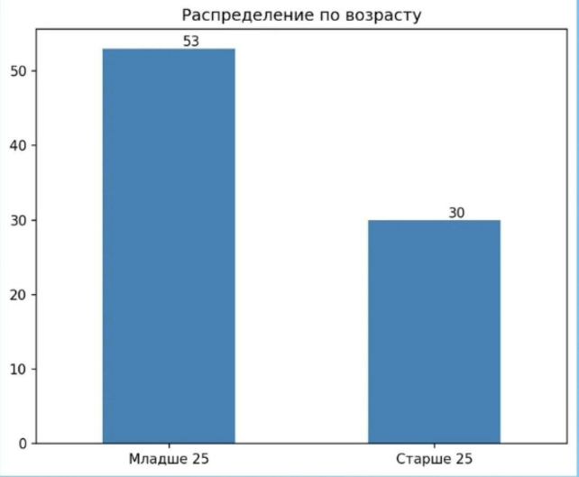
Рисунок 1 - Распределение выборки по возрасту
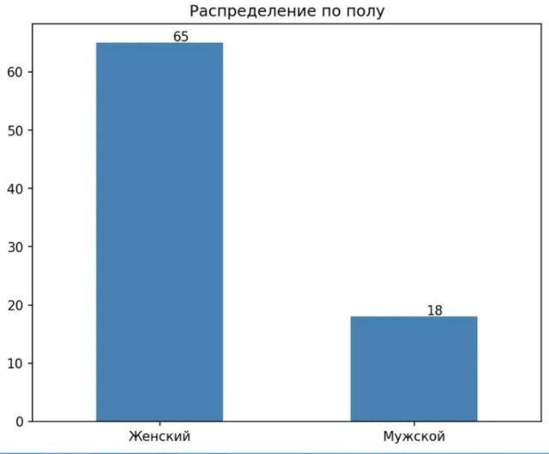
Рисунок 2 - Распределение выборки по полу
По статусу занятости основную часть выборки составили студенты — 63 человека (75,9%). Трудоустроенные респонденты представлены 19 участниками исследования (22,9%). Один респондент (1,2%) указал временное отсутствие занятости. Подобное распределение выборки связано с тем, что исследование проводилось преимущественно в образовательной среде. Высокая представленность студентов соответствует целям исследования, поскольку именно молодёжь и обучающиеся являются одной из наиболее активно взаимодействующих с искусственным интеллектом социальных групп.
Современные интеллектуальные технологии активно используются студентами:
в образовательной деятельности;
при поиске и обработке информации;
в подготовке учебных материалов;
для коммуникации;
при выполнении академических заданий.
В связи с этим студенческая среда представляет особый интерес для исследования вовлечённости в сферу ИИ.

Анализ уровня образования респондентов показал, что подавляющее большинство участников исследования имеют высшее образование или находятся в процессе его получения — 80 человек (96,4%). Лица без высшего образования представлены минимально — 3 человека (3,6%).
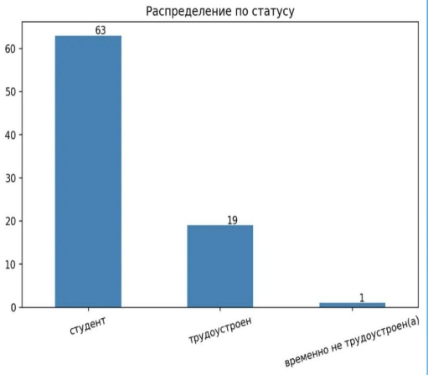
Рисунок 3 - Распределение выборки по статусу

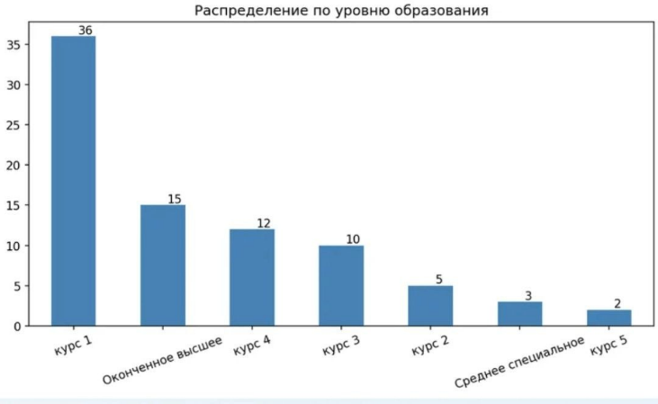
Рисунок 4 - Распределение выборки по уровню образования

Наибольшую долю выборки составили студенты первого курса — 36 человек (43,4%). Значительную часть выборки также представляют:
лица с оконченным высшим образованием — 15 человек (18,1%);
студенты четвёртого курса — 12 человек (14,5%);
студенты третьего курса — 10 человек (12,0%).
Распределение выборки такого характера, позволяет выявить особенности вовлечённости в сферу искусственного интеллекта, у респондентов находящихся на различных этапах образования. Различия между студентами младших курсов, старших курсов и лицами с завершённым высшим образованием могут быть связаны:
- с уровнем цифровой компетентности;
- особенностями образовательного опыта;
- интенсивностью использования ИИ в обучении;
- сформированностью профессиональных и когнитивных установок.
Также важно учитывать, что высокий уровень образованности выборки является важным фактором в контексте исследования искусственного интеллекта, так как использование ИИ тесно связано с уровнем цифровой грамотности и познавательной активностью, а также доступом к современным технологиям. Полученные данные в большей степени отражают особенности вовлечённости в сферу искусственного интеллекта у лиц, включённых в систему высшего образования или недавно завершивших обучение.
Выборка исследования характеризуется:
преобладанием женщин;
доминированием младшей возрастной группы;
высокой представленностью студентов;
преимущественно высоким уровнем образования.

Данные особенности выборки соответствуют целям исследования и позволяют анализировать возрастные и личностные особенности вовлечённости в сферу искусственного интеллекта в контексте современной образовательной и цифровой среды.

Статистические методы
В таблице выше приведён перечень статистических методов, использованных для проведения исследования, после предварительной очистки и подготовки данных.
Изначально для статистической сводки по числовым столбцам из библиотеки pandas была использована функция describe(). Функция показала ключевые показатели, такие как среднее значение, стандартное отклонение, минимальные и максимальные значения и процентовка. Это, в свою очередь, помогло отловить аномалии, пиковые значения и исключить нерепрезентативные данные.
После необходимо было проверить выборку на нормальность распределения, для чего изначально с помощью matplotlib.pyplot (библиотека) были построены графики. После визуальной оценки был проведён тест Шапиро-Уилка с помощью функции scipy.stats.shapiro(), так как размер выборки был небольшой, менее 5000 человек. Тест проверяет нулевую гипотезу, что данные получены из нормального распределения. По результатам теста были выбраны дальнейшие методы.
Далее scipy.stats.mannwhitneyu() использовалась для выполнения критерия Манна-Уитни. Непараметрический эквивалент независимого t-критерия позволил оценить значимость различий между двумя независимыми группами.
После для сравнения трёх и более групп использовался Краскел-Уолис H-тест как альтернатива one-way ANOVA. Метод помог выявить статистически значимые межгрупповые различия по психологическим шкалам от Манна-Уитни. Другими словами, данный метод позволяет не только выявить факт наличия различия, но и на основе среднего значения определить, какая именно группа демонстрирует более высокий показатель по той или иной шкале.
Следующим шагом была подготовка к факторному анализу, в котором были использованы взаимодополняющие критерии KMO и тест Бартлетта. Показатель
Кайзера-Мейера-Олкина (KMO) оценивает долю дисперсии и насколько сильно переменные связаны, в то время как тест Бартлетта оценивает матрицу корреляций в целом. Вместе методы проверяют, хорошо ли данные соответствуют модели. В дополнение был выведен график каменистой осыпи, для того чтобы определить оптимальное количество факторов для последующего анализа.
Для данного исследования был проведён разведочный факторный анализ (EFA) с методом вращения Varimax в Python с использованием FactorAnalyzer(rotation="varimax") соответственно. Анализ помогает находить скрытые паттерны и связи между значениями, что помогает объединять множество в меньшее количество значимых для анализа факторов.

3.3 Описательная статистика
Описательная статистика была применена для 44 показателей выборки из 83 участников. Основные метрики, входящие в функцию по умолчанию, это среднее значение, минимум, максимум, квартили (Q1, медиана, Q3) и стандартное отклонение.
Под-факторы Большой пятёрки были в диапазоне от 3 до 15, что свидетельствует о правильно посчитанной методике. В выборке наиболее высокие показатели были замечены в Артистичности (M=11.55, SD=2.99), Понимании (M=11.33, SD=2.83) и Мечтательности (M=11.14, SD=3.27). В то время как наиболее низкими оказались Поиск впечатлений (M=8.22, SD=2.59) и Доверчивость (M=8.76, SD=3.08). Значение медианы чуть завышено, что свидетельствует о умеренно высокой выраженности характеристик. Стандартное отклонение в диапазоне от 2.58 до 3.53 указывает на умеренную вариативность ответов.
Основные факторы Большой пятёрки имеют диапазон от 15 до 75, так как являются совокупностью под-факторов. По результатам можно сделать вывод, что в целом представители группы открытые, организованные, социально ориентированные люди с умеренной экстраверсией и повышенной эмоциональностью. Это, в свою очередь, является логичным с учётом того, что большая часть респондентов — представительницы женского пола возрастом до 25 лет.
Переходя к следующей методике, связанной с отношением к ИИ. Наиболее высокие значения в факторах Функциональность (M=3.65, SD=0.54) и Удобство (M=3.59, SD=0.50). Исходя из медианные значения по обеим шкалам, более половины респондентов оценивают данные характеристики ИИ максимально высоко. В то время как наиболее низкие значения у Субъективной зависимости (M=2.44, SD=0.80) и фактора Предпочтение технологии: простота (M=2.43, SD=0.70).
Негативное отношение к ИИ (M=3.86, SD=1.59) значительно превышает положительное (M=2.02, SD=1.41). При этом медиана негативного отношения составляет 4.00, тогда как медиана положительного — 1.00, что дополнительно подтверждает преобладание скептических установок по отношению к ИИ в исследуемой выборке.
Двигаясь к методике вовлеченности с диапазоном от 0 до 1. Все четыре компонента вовлечённости демонстрируют невысокие средние значения:
Мотивационная (M=0.78, SD=0.27), Поведенческая (M=0.73, SD=0.32), Когнитивная (M=0.54, SD=0.33), Аффективная (M=0.29, SD=0.32). Аффективная вовлечённость демонстрирует наиболее низкие показатели как по среднему (M=0.29), так и по медиане (0.25), что указывает на слабую эмоциональную вовлечённость большинства респондентов в использование ИИ.

3.4 Проверка нормальности распределения
По результатам проверки нормальности распределения с использованием критерия Шапиро–Уилка было установлено, что лишь по двум из факторов из 20 исследуемых распределение соответствует нормальному, это Экстраверсия (W = 0.991; p = 0.855) и Эмоциональность (W = 0.973; p = 0.080). Наиболее выраженные нарушения нормальности наблюдаются по факторам «Положительное отношение к искусственному интеллекту» (W = 0.758; p = 0.000), «Функциональность» (W = 0.694; p = 0.000) и «Удобство» (W = 0.767; p = 0.000). Исходя из данного нормальность распределения не была подтверждена для большинства исследуемых шкал 90%, в связи с чем для последующего статистического анализа были выбраны непараметрические методы, такие как коэффициент ранговая корреляцию Спирмена, критерий Манна–Уитни и критерий Краскела–Уоллиса.
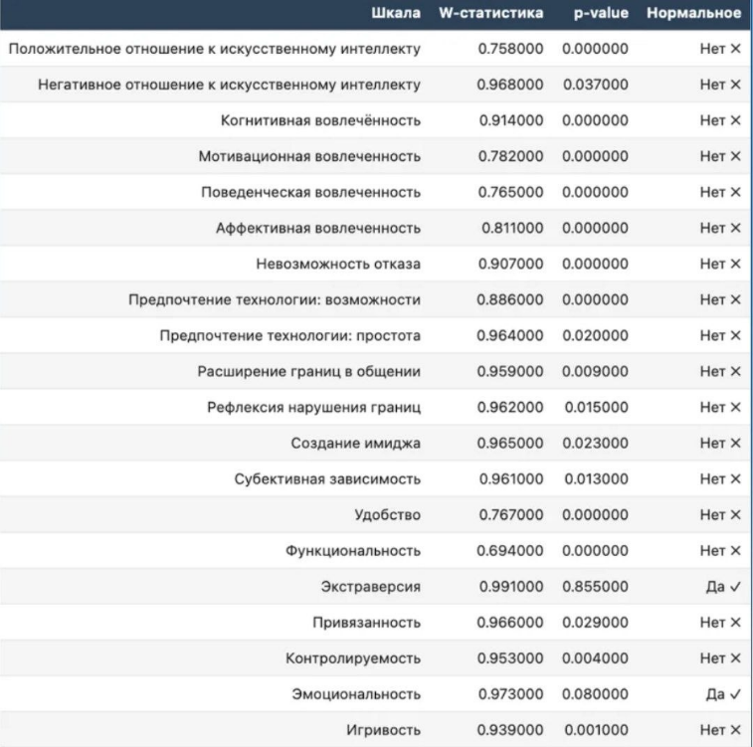
Таблица 3 -Результаты по тесту Шапиро-Уилка

3.5 Статистическая значимость по критерию Манна–Уитни
По признаку пола значимые различия были выявлены по шкалам когнитивной вовлечённости (p = 0.000), рефлексии нарушения границ (p = 0.006) и функциональности (p = 0.020). Это свидетельствует о различиях между мужчинами и женщинами в особенностях восприятия искусственного интеллекта, степени осмысления взаимодействия с ИИ и оценке его практической полезности.
Возрастные различия оказались наиболее выраженными. Статистически значимые различия обнаружены по шкалам мотивационной вовлечённости (p = 0.001), поведенческой вовлечённости (p = 0.014), создания имиджа (p = 0.025) и экстраверсии (p = 0.023). Полученные результаты указывают на то, что представители разных возрастных групп отличаются по уровню активности взаимодействия с ИИ, мотивации его использования и особенностям самопрезентации в цифровой среде. По признаку статуса значимые различия были выявлены по шкалам мотивационной вовлечённости (p = 0.014) и игривости (p = 0.042), что может отражать влияние социального положения и жизненного контекста на характер взаимодействия с технологиями искусственного интеллекта.
Кроме того, по уровню образования статистически значимые различия выявлены по шкале невозможности отказа (p = 0.024). Это может свидетельствовать о различиях в степени зависимости или устойчивости к использованию технологий ИИ у респондентов с разным образовательным уровнем.

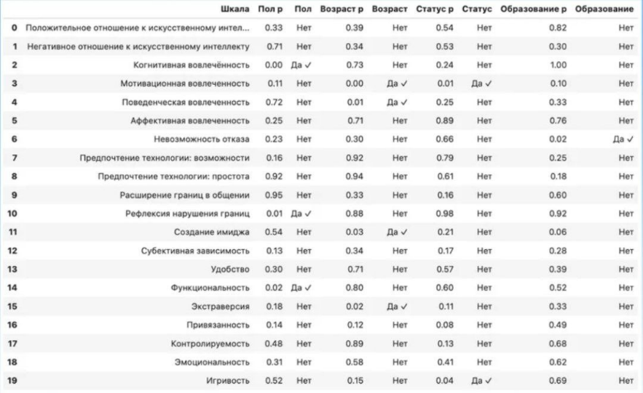
Таблица 4 – Статическая значимость по критерию Манна–Уитни

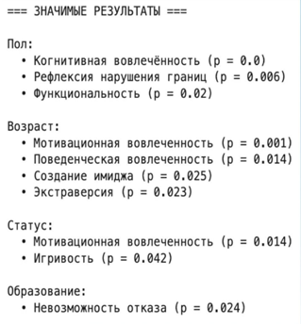
Рисунок 6 – Статическая значимость по критерию Манна–Уитни

3.6 Сравнительный анализ по критерию Краскела-Уолиса
Для дополнительного сравнительного анализа различий между группами был использован непараметрический критерий Краскела–Уоллиса. Полученные результаты в целом подтвердили данные, выявленные с помощью критерия Манна–Уитни, и позволили более подробно оценить особенности распределения показателей между социально-демографическими группами.
Наиболее выраженные различия были обнаружены по возрастному признаку. Статистически значимые различия выявлены по шкалам мотивационной вовлечённости (p = 0.001), поведенческой вовлечённости (p = 0.014), создания имиджа (p = 0.025) и экстраверсии (p = 0.023). При этом у младшей возрастной группы наблюдаются более высокие показатели поведенческой вовлечённости, создания имиджа и экстраверсии, тогда как у старшей группы более выражена мотивационная вовлечённость.
По признаку пола статистически значимые различия были зафиксированы по шкалам когнитивной вовлечённости (p = 0.000), рефлексии нарушения границ (p = 0.006) и функциональности (p = 0.020). Женщины продемонстрировали более высокие показатели по шкалам рефлексии нарушения границ и функциональности, тогда как мужчины — более высокий уровень когнитивной вовлечённости.
Анализ по социальному статусу показал наличие значимых различий по шкалам мотивационной вовлечённости (p = 0.014) и игривости (p = 0.042). Кроме того, по уровню образования статистически значимые различия были выявлены по шкале невозможности отказа (p = 0.024), что может указывать на различия в степени вовлечённости и устойчивости к использованию технологий искусственного интеллекта у респондентов с разным образовательным уровнем.
В целом результаты сравнительного анализа свидетельствуют о том, что возраст выступает наиболее значимым фактором, влияющим на особенности вовлечённости в сферу искусственного интеллекта, тогда как пол, социальный статус и образование оказывают более избирательное влияние на отдельные аспекты взаимодействия с ИИ.
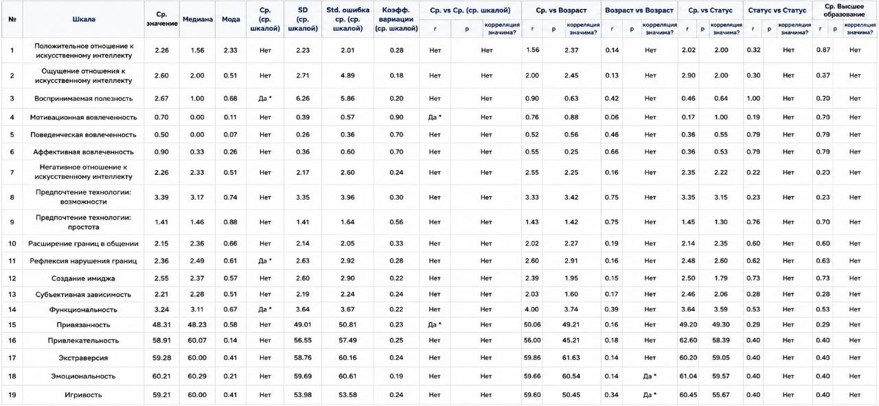
Таблица 5 - Сравнительный анализ по критерию Краскела-Уолиса

3.7 Корреляционный анализ

3.7.1 По основным показателям
Наиболее сильные положительные корреляции обнаружены между шкалами личностных характеристик для выборки. Привязанность и контролируемость (r = 0.65), привязанность и игривость (r = 0.59), а также контролируемость и игривость (r = 0.58), эти показатели свидетельствует о тесной взаимосвязи социальных и эмоциональных аспектов личности. Также экстраверсия положительно связана с игривостью (r = 0.53), что указывает на склонность более экстраверсированных респондентов к открытому и экспериментальному взаимодействию.
Среди факторов отношения к технологиям наиболее выраженные связи наблюдаются между восприятием возможностей технологий и удобством (r = 0.57), а также между удобством и функциональностью (r = 0.44). Данный
феномен позволяет предположить, что чем более полезными и функциональными воспринимаются технологии искусственного интеллекта, тем более удобными они кажутся пользователям.
Мотивационная вовлечённость положительно связана с когнитивной вовлечённостью (r = 0.34), а поведенческая вовлечённость — с экстраверсией (r = 0.30) и игривостью (r = 0.26). Это может свидетельствовать о том, что более открытые и социально активные люди чаще проявляют практический интерес к использованию технологий ИИ.
Отрицательные корреляции в целом выражены слабее. Наиболее заметная отрицательная связь выявлена между аффективной и поведенческой вовлечённостью (r = -0.33), а также между субъективной зависимостью и игривостью (r = -0.28). Полученные результаты могут указывать на то, что эмоциональная перегруженность взаимодействием с ИИ способна снижать активность практического использования технологий.
В целом корреляционная матрица показывает, что вовлечённость в сферу искусственного интеллекта определяется сочетанием личностных особенностей, отношения к технологиям и субъективного восприятия их функциональности и удобства.

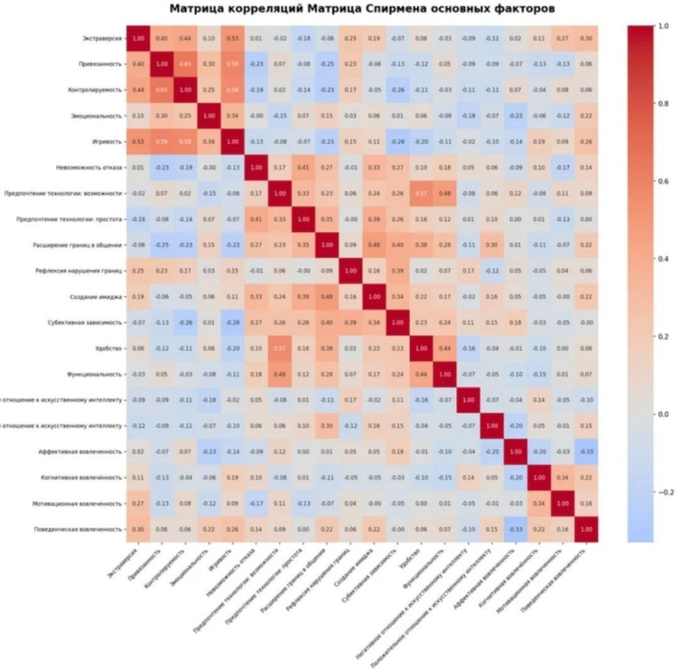
Рисунок 7- Матрица корреляций основных факторов

3.7.2 По вторичным показателям
Более детальный анализ под-факторов также подтвердил наличие многочисленных взаимосвязей между личностными характеристиками, отношением к технологиям и вовлечённостью в сферу искусственного интеллекта. Наиболее выраженные положительные корреляции наблюдаются внутри отдельных личностных блоков, что свидетельствует о высокой внутренней согласованности используемых шкал. Особенно сильные связи выявлены между под-факторами контролируемости, привязанности и игривости (r до 0.85), а также между компонентами экстраверсии и эмоциональности (r до 0.81), что указывает на тесную взаимосвязь коммуникативных, эмоциональных и поведенческих особенностей личности. Среди факторов взаимодействия с технологиями наиболее значимые положительные связи отмечены между восприятием возможностей технологий, удобством и функциональностью, что подтверждает взаимозависимость субъективной оценки эффективности и комфорта использования ИИ.
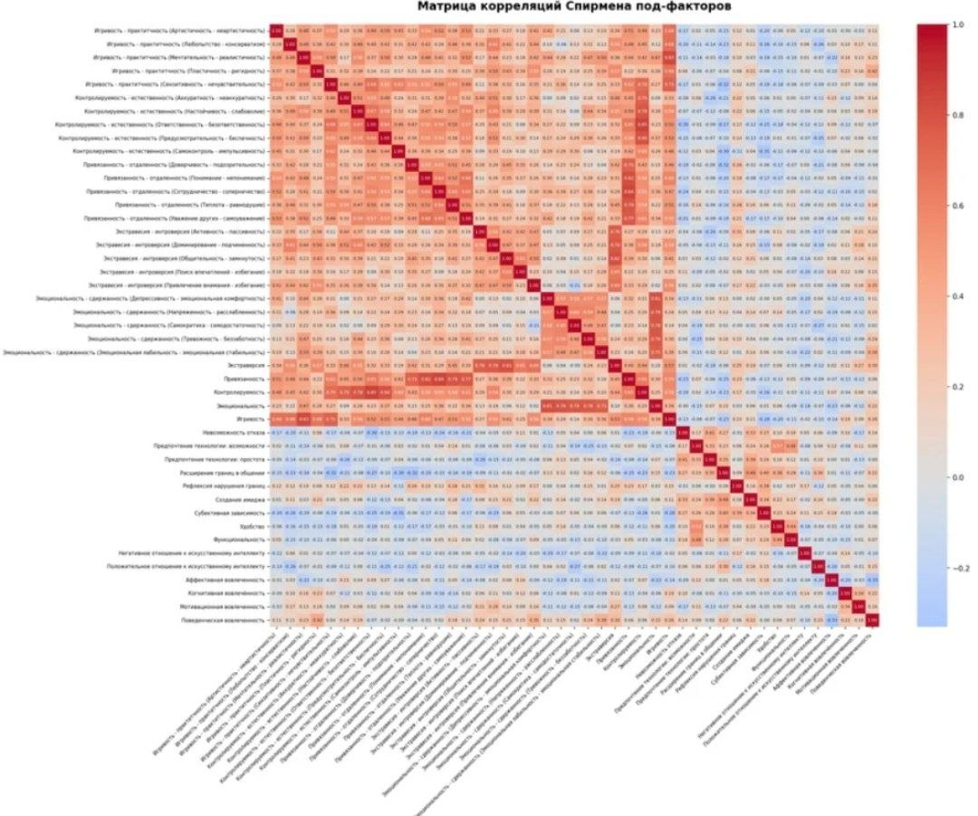
Рисунок 8 - Матрица корреляций основных под- факторов

3.7.3 В разрезе возрастных групп
При сравнении корреляционных структур в младшей и старшей возрастных группах были выявлены различия в характере взаимосвязей между личностными характеристиками, отношением к искусственному интеллекту и показателями вовлечённости.
Для младшей возрастной группы более характерны положительные связи между личностными особенностями и поведенческой вовлечённостью в сферу ИИ. В частности, поведенческая вовлечённость положительно связана с экстраверсией (r = 0.45), игривостью (r = 0.42) и контролируемостью (r = 0.37). Это может свидетельствовать о том, что у молодых респондентов активное взаимодействие с ИИ чаще связано с открытостью, социальной активностью и склонностью к экспериментированию. Также в данной группе выражены взаимосвязи между восприятием возможностей технологий, удобством и функциональностью, что указывает на ориентацию на практическую пользу и комфорт использования технологий ИИ.
В старшей возрастной группе структура взаимосвязей становится более сложной и неоднородной. Здесь наблюдаются как положительные, так и более выраженные отрицательные корреляции. Например, поведенческая вовлечённость отрицательно связана с привязанностью (r = -0.41) и контролируемостью (r = -0.45), тогда как мотивационная вовлечённость положительно связана с экстраверсией (r = 0.47). Кроме того, более сильные связи выявлены между субъективной зависимостью, расширением границ общения и созданием имиджа, что может указывать на более осознанное и социально опосредованное использование технологий искусственного интеллекта.
В целом результаты показывают, что для младшей возрастной группы отношение к искусственному интеллекту в большей степени связано с личностной открытостью и интересом к взаимодействию, тогда как в старшей возрастной группе взаимодействие с ИИ приобретает более сложный и противоречивый характер, затрагивая аспекты социальной адаптации, самопрезентации и субъективной зависимости.

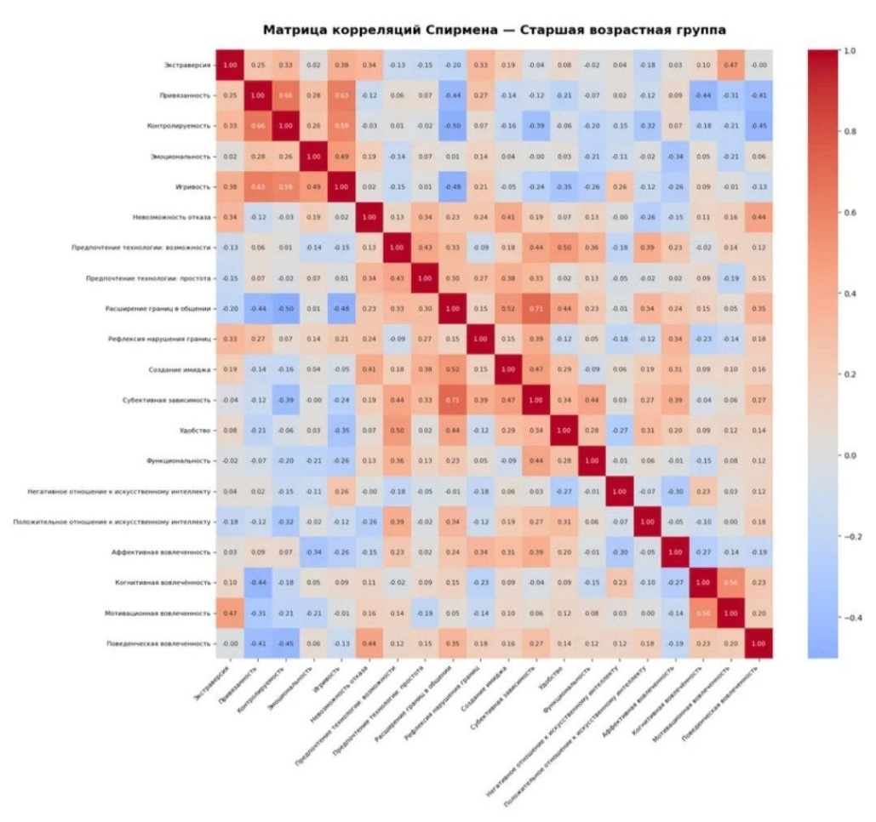
Рисунок 9 - Матрица корреляций старшей группы
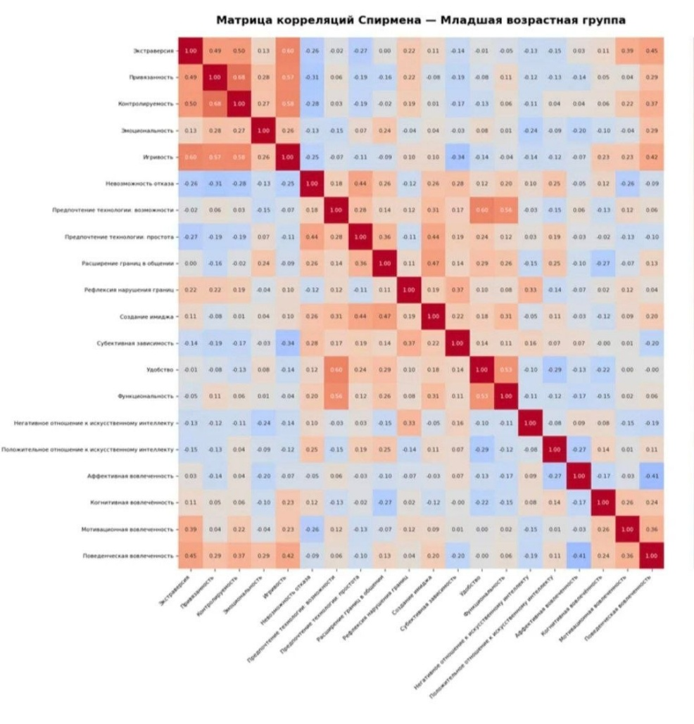
Рисунок 10 - Матрица корреляций младшей группы
3.8 Предварительный этап факторного анализа
Перед проведением факторного анализа была выполнена проверка пригодности данных для применения данного метода. Для этого использовались критерий сферичности Бартлетта и показатель адекватности выборки Кайзера–Мейера–Олкина (KMO).
Результаты показали, что для младшей возрастной группы данные являются пригодными для факторного анализа: критерий Бартлетта оказался статистически значимым (χ² = 440.45; p < 0.001), а значение KMO составило 0.691, что соответствует приемлемому уровню адекватности выборки. Это позволяет считать результаты факторного анализа для данной группы корректными и интерпретируемыми. Согласно графику каменистой осыпи, оптимальное количество факторов для младшей возрастной группы составило 6.
Для старшей возрастной группы критерий Бартлетта также оказался статистически значимым (χ² = 363.87; p < 0.001), что свидетельствует о наличии взаимосвязей между переменными. Однако значение KMO оказалось низким (0.348), что указывает на недостаточную адекватность выборки для полноценного факторного анализа. В связи с этим результаты факторного анализа для старшей возрастной группы носят предварительный характер и требуют осторожной интерпретации. Согласно графику каменистой осыпи, для данной группы было выделено 8 факторов.
Таким образом, факторный анализ оказался более статистически обоснованным для младшей возрастной группы, тогда как результаты старшей группы следует рассматривать как ориентировочные.
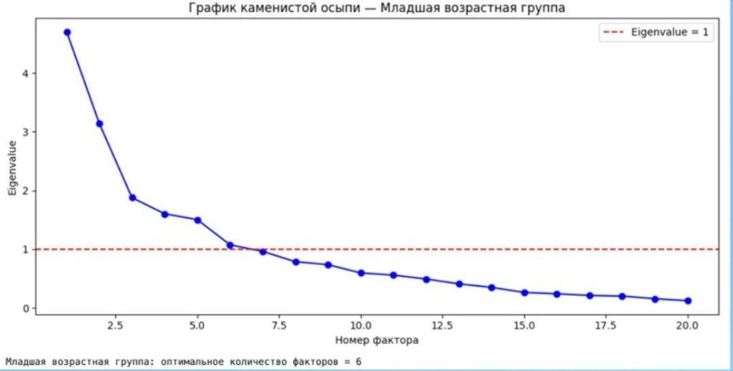
Рисунок 11 - График каменистой осыпи младшей группы

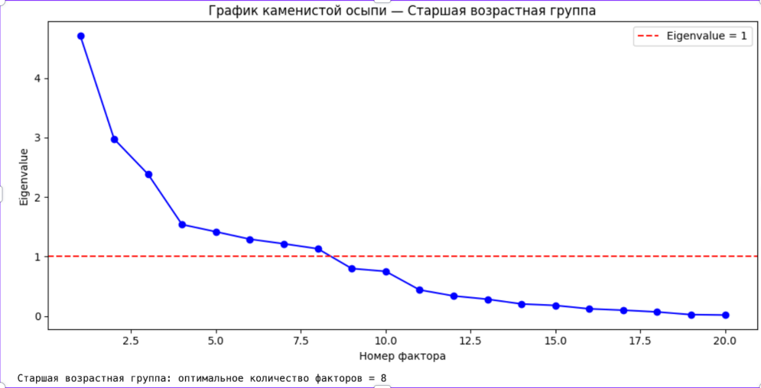
Рисунок 12- График каменистой осыпи старшей группы

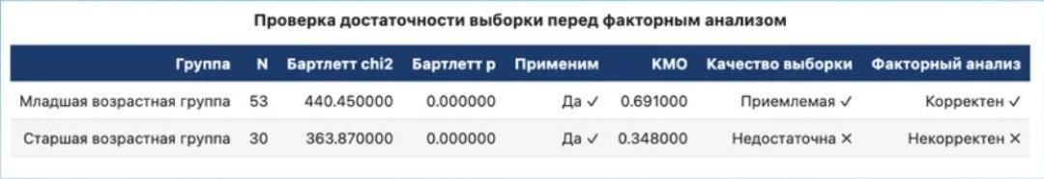
Таблица 6 – Проверка достаточности выборки

3.9 Результаты факторного анализа
Факторный анализ позволил выявить скрытые структуры, которые лежат в основе вовлечённости в сферу искусственного интеллекта у представителей разных возрастных групп. Для младшей возрастной группы были выделены шесть факторов, отражающих сочетание личностных характеристик, отношения к технологиям и особенностей взаимодействия с ИИ. Наиболее значимым фактором выступила «Открытость и привязанность к игровому способу взаимодействия с ИИ», объединяющая экстраверсию, привязанность, контролируемость и игривость. Данный фактор указывает на то, что для младших респондентов взаимодействие с ИИ связано с эмоциональной вовлечённостью, социальной открытостью и элементами игрового поведения.
Второй фактор можно охарактеризовать как «Рационально-функциональное восприятие ИИ», поскольку он включает показатели функциональности, удобства и восприятия возможностей технологий. Третий фактор связан с расширением возможностей и упрощением взаимодействия, отражая восприятие ИИ как инструмента оптимизации коммуникации и повседневной деятельности. Отдельно был выделен фактор, связанный с рефлексией нарушения границ, что свидетельствует о наличии осознания возможных рисков и психологических последствий взаимодействия с ИИ. Также выявлен фактор азарта и эмоциональной вовлечённости, отражающий эмоционально окрашенный характер взаимодействия с технологиями у младшей группы.
Для старшей возрастной группы было выделено восемь факторов, однако результаты требуют осторожной интерпретации в связи с низким значением KMO. Несмотря на это, структура факторов демонстрирует более сложный и дифференцированный характер взаимодействия с ИИ. Как и в младшей группе, ведущим фактором остаётся сочетание открытости,
привязанности и игрового взаимодействия с ИИ. Однако дополнительно выделяются факторы, связанные с коммуникацией, субъективной зависимостью, мотивационной и когнитивной вовлечённостью, а также безотказным поведением и интересом к технологиям.

Полученные результаты подтверждают основную гипотезу исследования о том, что особенности вовлечённости в сферу искусственного интеллекта различаются в зависимости от возрастной группы. Для младшей группы характерно более эмоциональное, игровое и поведенчески активное взаимодействие с ИИ, тогда как у старшей группы вовлечённость приобретает более сложный, осознанный и функциональный характер, включающий элементы саморефлексии, зависимости и социальной адаптации.

Выводы по исследованию
- Результаты проведённого анализа показали, что структура взаимосвязей между личностными характеристиками и показателями взаимодействия с искусственным интеллектом действительно различается в зависимости от возраста респондентов, что, в целом, подтверждает выдвинутую гипотезу исследования. Иными словами, возраст выступает не просто формальным социально-демографическим показателем, а важным психологическим фактором, оказывающим влияние на особенности восприятия, использования и осмысления интеллектуальных технологий.
- Для представителей младшей возрастной группы характерна относительная автономность отношения к ИИ от личностных особенностей и паттернов использования технологий. Искусственный интеллект в данной группе воспринимается, что называется, как «естественная часть цифрового ландшафта» и привычный элемент повседневной активности. Для молодёжи взаимодействие с ИИ оказывается органично встроенным в процессы коммуникации, обучения, поиска информации и цифрового досуга, вследствие чего отношение к интеллектуальным системам не требует глубинного эмоционального или ценностного осмысления. Иными словами, ИИ воспринимается скорее, как обыденный инструмент цифровой среды, чем как самостоятельный социально-психологический феномен.
- В старшей возрастной группе, напротив, отношение к искусственному интеллекту оказывается значительно теснее связано как с личностными характеристиками, так и с особенностями практического использования технологий. Использование ИИ носит более осознанный, рефлексивный и функционально обусловленный характер. Представители старшего возраста, образно говоря, чаще «смотрят на технологию через призму её пользы и последствий», оценивая не только удобство использования интеллектуальных систем, но и возможные ограничения, риски и влияние ИИ на повседневную деятельность. Кроме того, у респондентов старшей возрастной группы была выявлена более выраженная интеграция когнитивного и мотивационного компонентов вовлечённости, что свидетельствует о большей осмысленности взаимодействия с интеллектуальными технологиями и более целенаправленном характере их использования.
- Решение четвёртой задачи исследования позволило выявить различия факторной структуры вовлечённости в сферу искусственного интеллекта у представителей младшей и старшей возрастных групп. Проведённый факторный анализ показал, что в обеих группах личностные характеристики формируют единый интегрированный фактор, что свидетельствует о системном и относительно устойчивом характере структуры личности вне зависимости от возраста. Данный результат позволяет предположить, что базовые личностные характеристики сохраняют свою внутреннюю согласованность независимо от специфики цифровой социализации.
Также структура вовлечённости в сферу ИИ у возрастных групп имеет существенные различия. В младшей группе отношение к искусственному интеллекту не образует самостоятельного психологического конструкта и остаётся сравнительно слабо интегрированным с другими характеристиками взаимодействия с технологиями. Подобный результат может свидетельствовать о том, что для молодёжи искусственный интеллект является настолько привычным элементом цифровой среды, что воспринимается как нечто само собой разумеющееся и не требует отдельного эмоционального или мировоззренческого осмысления.
В старшей возрастной группе, напротив, положительное отношение к искусственному интеллекту формирует самостоятельный фактор, а функциональная оценка технологий приобретает автономный характер. Это указывает на более дифференцированное, осознанное и критическое восприятие интеллектуальных систем представителями старшего возраста. Иными словами, для данной группы характерно более чёткое разделение эмоционального отношения к ИИ, оценки его практической значимости и особенностей реального использования технологий. Таким образом, результаты настоящего исследования, в целом, подтверждают выдвинутую гипотезу о существовании возрастных различий в особенностях вовлечённости в сферу искусственного интеллекта, а также в специфике взаимосвязей между личностными характеристиками и показателями взаимодействия с ИИ. Полученные данные позволяют сделать вывод о том, что возраст действительно выступает одним из значимых факторов, определяющих особенности цифровой социализации личности, характер восприятия интеллектуальных технологий и степень интеграции искусственного интеллекта в повседневную жизнь человека.
Результаты исследования показывают, что отношение к искусственному интеллекту как эмоционально-оценочный конструкт остаётся относительно стабильным и, в меньшей степени, зависит от социально-демографических характеристик респондентов. Это позволяет предположить, что эмоциональное восприятие ИИ формируется под влиянием более широкого круга факторов — личностных, культурных, когнитивных и социальных, — выходящих за рамки исключительно возраста, пола или уровня образования.

Практические рекомендации по результатам исследования:

На основании результатов проведённого исследования можно сформулировать следующие практические рекомендации.
- Полученные результаты показали, что независимо от возраста респонденты активно используют ИИ, однако отношение к его результатам не всегда связано с глубокой оценкой достоверности информации. В связи с этим в образовательном процессе рабочей деятельности и быту, целесообразно уделять больше внимания формированию навыков критической проверки информации, анализа ограничений ИИ и осознанного использования интеллектуальных технологий.
- Учитывать возрастные особенности вовлечённости в сферу ИИ при разработке образовательных программ. Для представителей младшей возрастной группы целесообразно акцентировать внимание на развитии рефлексивного отношения к использованию технологий, тогда как для старшей возрастной группы более значимыми являются вопросы повышения цифровой компетентности и расширения возможностей практического применения ИИ.
- Стимулировать использование ИИ как инструмента развития, а не замещения познавательной деятельности. Искусственный интеллект следует рассматривать как средство поддержки обучения, поиска информации и решения задач, а не как замену самостоятельного мышления. В образовательной практике рекомендуется использовать задания, предполагающие анализ, интерпретацию и критическую оценку ответов, полученных с помощью ИИ.
- Разрабатывать программы цифровой грамотности для различных возрастных групп. Такие программы должны включать не только обучение работе с современными технологиями, но и развитие навыков оценки достоверности информации, понимания принципов функционирования ИИ и осознания потенциальных рисков цифровой среды.
- Учитывать личностные особенности пользователей при внедрении ИИ-технологий. Результаты исследования показали наличие взаимосвязей между личностными характеристиками и особенностями взаимодействия с искусственным интеллектом. Поэтому при разработке образовательных и просветительских программ рекомендуется учитывать индивидуальные различия пользователей, уровень их цифровой компетентности и особенности мотивации использования технологий.

СПИСОК ЛИТЕРАТУРЫ

- Qutieshat A. Artificial Intelligence in Higher Education: A Contemporary Examination of Illich's Theories / A. Qutieshat. — [Текст : электронный]. — Singapore : Springer Nature Singapore, 2025. — URL: https://link.springer.com/book/10.1007/978-981-97-9989-3 (дата обращения: 01.05.2026). — DOI: 10.1007/978-981-97-9989-3.
- Rappa N. A. Agency in learning and self-directed learning with generative AI / N. A. Rappa, S. Divaharan, H. M. Dai. — [Текст : электронный] // British Journal of Educational Technology. — 2026. — DOI: 10.1111/bjet.70073. — URL: https://bera-journals.onlinelibrary.wiley.com/doi/epdf/10.1111/bjet.70073 (дата обращения: 09.05.2026). — ISSN 0007-1013.
- Carr N. The Shallows: How the Internet Is Changing the Way We Think, Read and Remember / N. Carr. — [Текст : электронный]. — London : Atlantic Books, 2020. — URL: https://psihologija.ff.uns.ac.rs/akves/Shallows.pdf (дата обращения: 02.04.2026). — ISBN 9781838952587.
- Darvishi A. Impact of AI assistance on student agency / A. Darvishi, H. Khosravi, S. Sadiq, D. Gašević, G. Siemens. — [Текст : электронный] // Computers & Education. — 2024. — Vol. 210. — Article 104967. — DOI: 10.1016/j.compedu.2023.104967. — URL: https://www.sciencedirect.com/science/article/pii/S0360131523002440#recommended-articles (дата обращения: 01.04.2026).
- Wang X. What matters in AI-supported learning: A study of human-AI interactions in language learning using cluster analysis and epistemic network analysis / X. Wang, Q. Liu, H. Pang [et al.]. — [Текст : электронный] // Computers & Education. — 2023. — Vol. 194. — Article 104703. — DOI: 10.1016/j.compedu.2022.104703. — URL: https://www.sciencedirect.com/science/article/abs/pii/S0360131522002743 (дата обращения: 06.04.2026 ).
- Floridi L. The Ethics of Artificial Intelligence: Principles, Challenges, and Opportunities / L. Floridi. — [Текст : электронный]. — Oxford : Oxford University Press, 2023. — DOI: 10.1093/oso/9780198883098.001.0001. — URL: https://doi.org/10.1093/oso/9780198883098.001.0001 (дата обращения: 15.03.2026). — ISBN 9780198883098.
- Floridi L. AI4People — An Ethical Framework for a Good AI Society: Opportunities, Risks, Principles, and Recommendations / L. Floridi, J. Cowls, M. Beltrametti [et al.]. — [Текст : электронный] // Minds and Machines. — 2018. — Vol. 28, № 1. — DOI: 10.1007/s11023-018-9482-5. — URL: https://ai4people.org/PDF/AI4People_Ethical_Framework_For_A_Good_AI_Society.pdf (дата обращения: 20.02.2026).
- Conradty C. Students' conceptions about AI in science classrooms / C. Conradty, S. A. Sotiriou, D. Koulentianos, F. X. Bogner. — [Текст : электронный] // Frontiers in Education. — 2026. — Vol. 11. — DOI: 10.3389/feduc.2026.1810140. — URL: https://www.frontiersin.org/journals/education/articles/10.3389/feduc.2026.1810140/full (дата обращения: 29.04.2026).
- Manganello F. How AI shapes student agency and educational stratification: a qualitative interpretive meta-synthesis / F. Manganello, G. Masi, A. Nico, G. Boccuzzi. — [Текст : электронный] // Frontiers in Human Dynamics. — 2026. — Vol. 8. — DOI: 10.3389/fhumd.2026.1787728. — URL: https://www.frontiersin.org/journals/human-dynamics/articles/10.3389/fhumd.2026.1787728/full (дата обращения: 09.05.2026).
- Grassini S. Development and validation of the AI attitude scale (AIAS-4): a brief measure of general attitude toward artificial intelligence / S. Grassini. — [Текст : электронный] // Frontiers in Psychology. — 2023. — Vol. 14. — DOI: 10.3389/fpsyg.2023.1191628. — URL: https://www.frontiersin.org/journals/psychology/articles/10.3389/fpsyg.2023.1191628/full (дата обращения: 20.03.2026).
- Kim J. My Teacher Is a Machine: Understanding Students' Perceptions of AI Teaching Assistants in Online Education / J. Kim, K. Merrill, K. Xu, D. D. Sellnow. — [Текст : электронный] // International Journal of Human–Computer Interaction. — 2020. — Vol. 36, № 20. — P. 1902–1911. — DOI: 10.1080/10447318.2020.1801227. — URL: https://doi.org/10.1080/10447318.2020.1801227 (дата обращения: 15.02.2026).
- Holmes W. Artificial Intelligence in Education. Promise and Implications for Teaching and Learning / W. Holmes, M. Bialik, C. Fadel. — [Текст : электронный]. — Boston : Center for Curriculum Redesign, 2019. — ISBN 978-1-794293700. — URL: https://www.researchgate.net/publication/332180327_Artificial_Intelligence_in_Education_Promise_and_Implications_for_Teaching_and_Learning (дата обращения: 10.04.2026).
- ИСТИНА : Интеллектуальная Система Тематического Исследования Наукометрических данных МГУ имени М. В. Ломоносова. — [Текст : электронный]. — URL: https://istina.msu.ru/ (дата обращения: 10.03.2026).
- Luckin R. Intelligence Unleashed: An Argument for AI in Education / R. Luckin, W. Holmes. — [Текст : электронный]. — London : Pearson, 2016. — ISBN 978-0-992424886. — URL: https://discovery.ucl.ac.uk/id/eprint/1475756 (дата обращения: 05.04.2026).
- Artificial intelligence and education and skills / OECD. — [Текст : электронный]. — URL: https://www.oecd.org/en/topics/artificial-intelligence-and-education-and-skills.html (дата обращения: 15.03.2026).
- Burns T. Education in the Digital Age: Healthy and Happy Children / T. Burns, F. Gottschalk (eds.). — [Текст : электронный]. — Paris : OECD Publishing, 2020. — (Educational Research and Innovation). — DOI: 10.1787/1209166a-en. — URL: https://www.oecd.org/content/dam/oecd/en/publications/reports/2020/10/education-in-the-digital-age_49057de2/1209166a-en.pdf (дата обращения: 20.03.2026). — ISBN 978-92-64-70649-1.
- Bringsjord S. Artificial Intelligence / S. Bringsjord, N. S. Govindarajulu // The Stanford Encyclopedia of Philosophy / ed. by E. N. Zalta, U. Nodelman. — [Текст : электронный]. — Summer 2026 ed. — Stanford : Metaphysics Research Lab, Stanford University, 2026. — URL: https://plato.stanford.edu/archives/sum2026/entries/artificial-intelligence/ (дата обращения: 21.03.2026).
- Экспериментальная психология : [журнал] / Московский государственный психолого-педагогический университет. — [Текст : электронный]. — Москва, 2008 – . — ISSN 2072-7593 (print). — ISSN 2311-7036 (online). — URL: https://psyjournals.ru/journals/exppsy/archive (дата обращения: 15.04.2026).
- Russell S. Artificial Intelligence: A Modern Approach / S. Russell, P. Norvig. — [Текст : электронный]. — 3rd ed. — Upper Saddle River : Pearson Education, 2010. — ISBN 978-0-13-604259-4. — URL: https://people.engr.tamu.edu/guni/csce625/slides/AI.pdf (дата обращения: 20.02.2026).
- Schepman A. The General Attitudes towards Artificial Intelligence Scale (GAAIS): Confirmatory Validation and Associations with Personality, Corporate Distrust, and General Trust / A. Schepman, P. Rodway. — [Текст : электронный] // International Journal of Human–Computer Interaction. — 2023. — Vol. 39, № 13. — P. 2724–2741. — DOI: 10.1080/10447318.2022.2085400. — URL: https://doi.org/10.1080/10447318.2022.2085400 (дата обращения: 10.03.2026).
- Selwyn N. Should Robots Replace Teachers? AI and the Future of Education / N. Selwyn. — [Текст : электронный]. — 1st ed. — Cambridge : Polity Press, 2019. — ISBN 9781509528981. — URL: https://research.monash.edu/en/publications/should-robots-replace-teachers-ai-and-the-future-of-education/ (дата обращения: 15.03.2026).
- Turing A. M. Computing Machinery and Intelligence / A. M. Turing. — [Текст : электронный] // Mind. — 1950. — Vol. 59, № 236. — P. 433–460. — URL: https://www.jstor.org/stable/2251299 (дата обращения: 20.02.2026).
- Miao F. AI and Education: Guidance for Policy-Makers / F. Miao, W. Holmes, R. Huang, H. Zhang. — [Текст : электронный]. — Paris : UNESCO, 2021. — 45 p. — DOI: 10.54675/PCSP7350. — URL: https://unesdoc.unesco.org/ark:/48223/pf0000376709 (дата обращения: 10.03.2026). — ISBN 978-92-3-100447-6.
- Pedró F. Artificial Intelligence in Education: Challenges and Opportunities for Sustainable Development / F. Pedró, M. Subosa, A. Rivas, P. Valverde. — [Текст : электронный]. — Paris : UNESCO, 2019. — 46 p. — (Working Papers on Education Policy ; 7). — URL: https://unesdoc.unesco.org/ark:/48223/pf0000366994.locale=en (дата обращения: 10.03.2026).
- Zawacki-Richter O. Systematic review of research on artificial intelligence applications in higher education – where are the educators? / O. Zawacki-Richter, V. I. Marín, M. Bond, F. Gouverneur. — [Текст : электронный] // International Journal of Educational Technology in Higher Education. — 2019. — Vol. 16, article 39. — DOI: 10.1186/s41239-019-0171-0. — URL: https://link.springer.com/article/10.1186/s41239-019-0171-0 (дата обращения: 15.02.2026).
- Азизов А. А. Компетентностный подход в образовании / А. А. Азизов, Ш. Ю. Азизов. — [Текст : электронный] // Учёные записки Худжандского государственного университета им. акад. Б. Гафурова. — 2018. — № 3 (56). — URL: https://cyberleninka.ru/article/n/kompetentnostnyy-podhod-v-obrazovanii (дата обращения: 15.03.2026).
- Ананьев Б. Г. Человек как предмет познания / Б. Г. Ананьев. — [Текст : электронный]. — 3-е изд. — Санкт-Петербург : Питер, 2001. — 288 с. — (Мастера психологии). — ISBN 5-272-00315-2. — URL: https://www.klex.ru/3ol (дата обращения: 15.03.2026).
- Винокуров Ф. Н. Экспериментальное сравнение доверия искусственному интеллекту и человеку в экономических решениях / Ф. Н. Винокуров, Е. Д. Садовская. — [Текст : электронный] // Экспериментальная психология. — 2023. — Т. 16, № 2. — С. 87–100. — DOI: 10.17759/exppsy.2023160206. — URL: https://psyjournals.ru/journals/exppsy/archive/2023_n2/vinokurov_sadovskaya (дата обращения: 15.04.2026). — ISSN 2072-7593.
- Выготский Л. С. Мышление и речь / Л. С. Выготский. — [Текст : электронный]. — Москва : ВШЭ, 2015. — URL: https://www.hse.ru/data/2015/10/22/1079166264/%D0%9B.%D0%A1.%D0%92%D1%8B%D0%B3%D0%BE%D1%82%D1%81%D0%BA%D0%B8%D0%B9%20%D0%B2%20%D0%BC%D1%8B%D1%88%D0%BB%D0%B5%D0%BD%D0%B8%D0%B5%20%D0%B8%20%D1%80%D0%B5%D1%87%D1%8C.pdf (дата обращения: 20.03.2026).
- Давыдов В. В. Теория развивающего обучения / В. В. Давыдов. — [Текст : электронный]. — Москва : ИНТОР, 1996. — 544 с. — ISBN 5-89404-001-9. — URL: https://cppm.kuro-mo.ru/images/%D0%92.%D0%92._%D0%94%D0%B0%D0%B2%D1%8B%D0%B4%D0%BE%D0%B2._%D0%A2%D0%B5%D0%BE%D1%80%D0%B8%D1%8F_%D1%80%D0%B0%D0%B7%D0%B2%D0%B8%D0%B2%D0%B0%D1%8E%D1%89%D0%B5%D0%B3%D0%BE%D1%81%D1%8F_%D0%BE%D0%B1%D1%83%D1%87%D0%B5%D0%BD%D0%B8%D1%8F.pdf (дата обращения: 20.03.2026).
- Беликова Е. К. Искусственный интеллект в контексте субстанциональных и социальных ценностей / Е. К. Беликова. — [Текст : электронный] // Общество: философия, история, культура. — 2024. — № 4. — С. 84–90. — DOI: 10.24158/fik.2024.4.11. — URL: https://cyberleninka.ru/article/n/iskusstvennyy-intellekt-v-kontekste-substantsionalnyh-i-sotsialnyh-tsennostey (дата обращения: 15.04.2026).
- Казакова Е. И. «Мы должны воспитать культуру критического отношения к ответам искусственного интеллекта» / Е. И. Казакова, Я. И. Кузьминов. — [Текст : электронный] // Вопросы образования. — 2025. — № 1. — DOI: 10.17323/vo-2025-25882. — URL: https://cyberleninka.ru/article/n/my-dolzhny-vospitat-kulturu-kriticheskogo-otnosheniya-k-otvetam-iskusstvennogo-intellekta (дата обращения: 15.04.2026). — ISSN 2412-4354.
- Леонтьев А. Н. Деятельность. Сознание. Личность / А. Н. Леонтьев. — [Текст : электронный]. — Москва : Политиздат, 1975. — URL: https://www.marxists.org/russkij/leontiev/1975/dyeatyelnost/txt00.htm (дата обращения: 20.03.2026).
- Педагогика и психология образования : [журнал] / Московский педагогический государственный университет. — [Текст : электронный]. — Москва, 2009 – . — ISSN 2500-297X. — URL: https://cyberleninka.ru/journal/n/pedagogika-i-psihologiya-obrazovaniya (дата обращения: 15.04.2026).
- Рассказова Е. И. Диагностика психологических последствий влияния информационных технологий на человека : учебно-методическое пособие / Е. И. Рассказова, В. А. Емелин, А. Ш. Тхостов. — [Текст : электронный]. — Москва : Акрополь, 2015. — 115 с. — ISBN 978-5-98807-066-5. — URL: https://istina.msu.ru/media/publications/book/d7a/cda/10556382/Rasskazova_Thostov_maj_2015_FIN_2.pdf (дата обращения: 15.03.2026).
- Резаев А. В. Искусственный интеллект и искусственная социальность: новые явления, проблемы и задачи для социальных наук / А. В. Резаев, Н. Д. Трегубова. — [Текст : электронный] // Мониторинг общественного мнения: экономические и социальные перемены. — 2021. — № 1 (161). — С. 4–17. — DOI: 10.14515/monitoring.2021.1.1905. — URL: https://cyberleninka.ru/article/n/iskusstvennyy-intellekt-i-iskusstvennaya-sotsialnost-novye-yavleniya-problemy-i-zadachi-dlya-sotsialnyh-nauk (дата обращения: 15.03.2026).
- Репозиторий Уральского федерального университета. — [Текст : электронный]. — URL: https://elar.urfu.ru/ (дата обращения: 15.03.2026).
- Рубинштейн С. Л. Основы общей психологии / С. Л. Рубинштейн. — [Текст : электронный]. — Санкт-Петербург : Питер, 2006. — 720 с. — (Мастера психологии). — ISBN 5-314-00016-4. — URL: http://yanko.lib.ru/books/psycho/rubinshteyn=osnovu_obzhey_psc.pdf (дата обращения: 20.03.2026).
- Семёнов Л. Г. Оценка перспектив и рисков внедрения искусственного интеллекта в систему управления персоналом организации : магистерская диссертация / Л. Г. Семёнов ; Уральский федеральный университет. — [Текст : электронный]. — Екатеринбург, 2024. — 86 с. — URL: https://elar.urfu.ru/bitstream/10995/138341/1/m_th_l.g.semenov_2024.pdf (дата обращения: 15.03.2026).
- Холодная М. А. Психология интеллекта / М. А. Холодная. — [Текст : электронный]. — Санкт-Петербург : Питер, 2017. — URL: http://www.intellect-invest.org.ua/content/userfiles/files/library/Holodnaya_Psihologiya_intellekta.pdf (дата обращения: 17.03.2026).
- Щукина Г. И. Активизация познавательной деятельности учащихся / Г. И. Щукина. — [Текст : электронный]. — Москва : Педагогика, 1979. — URL: https://www.studmed.ru/schukina-gi-aktivizaciya-poznavatelnoy-deyatelnosti-uchaschihsya-v-uchebnom-processe_ec5e963d701.html (дата обращения: 19.03.2026).
- Ясин М. И. Отношение к искусственному интеллекту, тревога и открытость опыту / М. И. Ясин. — [Текст : электронный] // Известия Саратовского университета. Новая серия. Серия: Философия. Психология. — 2022. — Т. 22, вып. 4. — С. 449–453. — DOI: 10.18500/1819-7671-2022-22-4-449-453. — URL: https://cyberleninka.ru/article/n/otnoshenie-k-iskusstvennomu-intellektu-trevoga-i-otkrytost-opytu (дата обращения: 15.04.2026).

Приложение 1
Опросник «Вовлечённость в сферу искусственного интеллекта»
(С. Л. Леньков, Н. Е. Рубцова, Е. С. Низамова, 2025)
Данная методика предназначена для оценки степени вовлечённости личности в сферу искусственного интеллекта. Опросник позволяет определить как общий уровень вовлечённости, так и выраженность её отдельных компонентов: когнитивной, мотивационной, аффективной и поведенческой вовлечённости.
Когнитивная вовлечённость отражает уровень знаний и понимания принципов функционирования искусственного интеллекта. Мотивационная вовлечённость характеризует интерес к изучению и использованию технологий искусственного интеллекта. Аффективная вовлечённость связана с эмоциональным отношением к освоению и применению данных технологий. Поведенческая вовлечённость отражает фактическое использование инструментов искусственного интеллекта в повседневной, учебной или профессиональной деятельности.
Методика включает 19 утверждений, оцениваемых по семибалльной шкале Лайкерта. Результаты позволяют определить общий уровень вовлечённости респондента в сферу искусственного интеллекта и провести сравнительный анализ различных социальных и возрастных групп.Актуальность использования данной методики обусловлена также тем, что в современной психологии проблема вовлечённости человека в сферу искусственного интеллекта остаётся недостаточно операционализированной и, по сути, всё ещё находится на стадии активного теоретического осмысления. Авторы исследования отмечают, что большинство существующих психодиагностических инструментов ориентированы преимущественно на изучение отдельных аспектов взаимодействия человека с ИИ, таких как AI literacy — грамотность в области искусственного интеллекта, уровень доверия к интеллектуальным технологиям, тревожность по отношению к ИИ или готовность использовать цифровые системы в различных сферах деятельности. Однако сама вовлечённость в сферу искусственного интеллекта как целостный и многокомпонентный психологический конструкт исследована значительно меньше. Методика была разработана в условиях стремительной интеграции ИИ-систем в образовательную, профессиональную и повседневную сферы жизни человека. В этой связи авторы подчёркивают необходимость комплексного подхода к изучению взаимодействия личности с искусственным интеллектом. Иными словами, для понимания особенностей вовлечённости человека в цифровую среду недостаточно исследовать лишь уровень осведомлённости о технологиях или степень доверия к ним. Существенное значение приобретают также эмоциональная включённость личности, мотивация использования ИИ, особенности повседневного взаимодействия с интеллектуальными системами и субъективное восприятие искусственного интеллекта как значимого элемента современной цифровой среды. Однако целостная вовлечённость человека в сферу искусственного интеллекта как самостоятельный психологический конструкт до настоящего времени изучалась недостаточно. В связи с этим была поставлена задача создания специальной методики, позволяющей комплексно оценивать степень включённости личности в сферу искусственного интеллекта.
Концептуальной основой методики стало представление о вовлечённости как о многокомпонентном психологическом образовании, включающем когнитивные, эмоциональные, мотивационные и поведенческие аспекты взаимодействия человека с ИИ. Авторы рассматривают вовлечённость не только как наличие знаний об искусственном интеллекте, но и как совокупность интереса к технологиям, эмоционального отношения к ним, готовности использовать ИИ и практического взаимодействия с интеллектуальными системами. Методика разрабатывалась на основе масштабного анализа зарубежных исследований и психодиагностических инструментов. Для формирования первоначального банка вопросов исследователи проанализировали 30 англоязычных опросников, посвящённых различным аспектам взаимодействия человека и искусственного интеллекта. Среди них использовались методики, направленные на изучение:
- грамотности в области ИИ (AI literacy);
- тревожности по отношению к ИИ (AI anxiety);
- самоэффективности в сфере ИИ (AI self-efficacy);
- готовности к использованию ИИ (AI readiness);
- принятия технологий искусственного интеллекта;
- мотивации к изучению ИИ;
- поведенческих намерений использования ИИ.
На основе анализа зарубежных методик был сформирован исходный пул из 434 утверждений. Далее проводилась многоэтапная процедура отбора и психометрической проверки вопросов. Исследователи исключали дублирующиеся, неоднозначные и трудные для понимания утверждения, а также проводили интервью и обсуждения в фокус-группах для оценки понятности формулировок. В результате итоговая версия опросника была сокращена до 19 пунктов.
Структура методики включает:
- общую шкалу вовлечённости в сферу искусственного интеллекта;
- четыре самостоятельные шкалы:
- когнитивная вовлечённость;
- мотивационная вовлечённость;
- аффективная вовлечённость;
- поведенческая вовлечённость.
1.Когнитивная вовлечённость
Данная шкала отражает уровень знаний и осведомлённости человека в области искусственного интеллекта.
Она позволяет определить:
- интерес к современным ИИ-технологиям;
- стремление изучать принципы работы ИИ;
- понимание возможностей и ограничений искусственного интеллекта;
- информированность о сферах применения ИИ.
Когнитивный компонент показывает, насколько человек интеллектуально включён в сферу искусственного интеллекта и ориентируется в современных технологических процессах.
2.Мотивационная вовлечённость
Шкала изучает уровень внутренней заинтересованности респондента в использовании искусственного интеллекта. Она отражает:
- желание применять ИИ в повседневной жизни;
- стремление использовать технологии в обучении или профессиональной деятельности;
- готовность осваивать новые цифровые инструменты;
- субъективную значимость ИИ для человека.
Мотивационная вовлеченность демонстрирует, насколько человек воспринимает искусственный интеллект как полезный и значимый ресурс.
3.Аффективная вовлечённость
Шкала оценивает эмоциональное отношение личности к искусственному интеллекту. Она включает:
- эмоциональный интерес к технологиям;
- положительное или отрицательное отношение к ИИ;
- эмоциональную вовлечённость при использовании ИИ-систем;
- чувство доверия, интереса или настороженности по отношению к искусственному интеллекту.
Данная шкала нам особо интересна в современных исследованиях, поскольку взаимодействие человека с искусственным интеллектом всё чаще сопровождается эмоциональными реакциями и элементами психологической привязанности.
4.Поведенческая вовлечённость
Поведенческая шкала отражает реальную практику использования искусственного интеллекта. Она позволяет оценить:
- частоту взаимодействия с ИИ;
- использование нейросетей, чат-ботов и интеллектуальных сервисов;
- применение ИИ в обучении, работе и повседневной жизни;
- активность человека в освоении цифровых технологий.
Данная шкала фиксирует не только отношение к ИИ, но и фактическое поведение человека в цифровой среде.
Исследование, в рамках которого разрабатывался опросник, проводилось на выборке из 425 респондентов в возрасте от 15 до 76 лет. В исследовании приняли участие школьники, студенты, работающие специалисты, пенсионеры и безработные, что позволило сделать методику пригодной для изучения разных возрастных и социальных групп.
Для проверки валидности исследователи использовали:
шкалу толерантности к неопределённости MSTAT-II;
«Опросник отношения к технологиям», включающий шкалы технофилии, технорационализма, технофобии и технопессимизма.
Авторы рассматривают данный опросник как перспективный инструмент для:
- изучения отношения человека к ИИ;
- анализа возрастных различий;
- исследования цифровой социализации;
- профессионального самоопределения;
- оценки готовности личности к взаимодействию с современными технологиями.

Приложение 2
Методика оценки изменения психологических границ при пользовании техническими средствами (МИГ-ТС-2)

Е. И. Рассказова, В. А. Емелин, А. Ш. Тхостов

Методика МИГ-ТС-2 предназначена для изучения психологических изменений, возникающих в процессе использования современных технических средств и цифровых технологий и включает в себя 37 вопросов. Опросник позволяет оценить степень включённости технологий в повседневную жизнь человека, субъективную зависимость от них, расширение психологических границ в процессе коммуникации, а также восприятие удобства, функциональности и новых возможностей технологий. Методика используется для исследования особенностей взаимодействия человека с цифровой средой и определения роли технологий в структуре повседневной активности личности. Согласно концепции авторов, психологические последствия использования технологий можно разделить на три основные группы:
изменения, связанные с психологической зависимостью;
изменения психологических границ;
изменения потребностей личности.
Психологическая зависимость
Первая группа включает показатели, отражающие степень психологической зависимости от Интернета. В неё входят две шкалы:
невозможность отказа;
субъективная зависимость.
Шкала невозможности отказа показывает, насколько человеку сложно представить свою жизнь без Интернета и отказаться от его использования. Высокие показатели могут свидетельствовать о выраженной эмоциональной привязанности к цифровой среде.
Шкала субъективной зависимости отражает переживание чрезмерного использования Интернета, ощущение потери контроля над временем и склонность пренебрегать другими делами ради пребывания в сети.
Изменение психологических границ
Вторая группа шкал связана с изменением психологических границ личности под воздействием Интернета. Авторы рассматривают Интернет как пространство, способное изменять восприятие дистанции, доступности людей и информации.
В данную группу входят следующие шкалы:
расширение границ в сфере общения;
рефлексия нарушения границ;
предпочтение технологии из-за её простоты;
предпочтение технологии благодаря новым возможностям.
Шкала расширения границ в сфере общения отражает переживание постоянной доступности других людей через Интернет, а также ожидание быстрого контакта и ответа.
Рефлексия нарушения границ показывает осознание негативных последствий постоянной включённости в цифровую среду, например чувства усталости, перегруженности информацией или нарушения личного пространства.
Шкала предпочтения технологии из-за её простоты отражает стремление использовать Интернет потому, что взаимодействие в онлайн-среде воспринимается как более лёгкое и удобное по сравнению с реальным взаимодействием.
Шкала предпочтения технологии благодаря новым возможностям связана с восприятием Интернета как средства расширения возможностей человека — быстрого доступа к информации, коммуникации, обучению и самореализации.
Изменение потребностей

Третья группа шкал отражает изменения потребностей личности, возникающие под влиянием технологий. В неё входят:
функциональность;
удобство;
создание имиджа.
Шкала функциональности показывает значимость основных функций Интернета для человека и степень их включённости в повседневную жизнь.
Шкала удобства отражает ценность комфорта, быстроты и доступности, которые обеспечивает Интернет.
Шкала создания имиджа связана с восприятием технологий как части собственного образа и средства самопрезентации.
Методика МИГ-ТС-2 обладает удовлетворительными психометрическими характеристиками. Авторами была подтверждена её факторная валидность и надёжность. Кроме того, авторы отмечают, что вторая версия методики позволяет более детально исследовать различные типы изменений психологических границ, возникающих при использовании технологий.
Выбор МИГ-ТС-2 в исследовании обусловлен её теоретической значимостью и содержательным соответствием поставленным задачам в работе. В отличие от методик, направленных исключительно на диагностику интернет-зависимости или оценки зависимости от цифровых технологий, МИГ-ТС-2 позволяет исследовать более глубокие психологические изменения, возникающие в процессе взаимодействия человека с Интернетом и цифровой средой. Основная причина выбора данной методики связана с тем, что работа посвящена не только факту использования искусственного интеллекта, а особенностям вовлечённости личности в цифровую среду и взаимодействия человека с иннформационными технологиями. Современные системы искусственного интеллекта функционируют преимущественно в интернет-пространстве, а потому особенности отношения человека к Интернету и цифровым технологиям напрямую связаны с характером восприятия ИИ.
Методика МИГ-ТС-2 позволяет оценивать:
- степень психологической включённости человека в цифровую среду;
- особенности восприятия Интернет-пространства;
- изменение психологических границ личности;
- выраженность субъективной зависимости;
- восприятие технологий как средства расширения возможностей.
Данные параметры имеют непосредственное отношение к изучению вовлечённости в сферу искусственного интеллекта, поскольку использование ИИ тесно связано с интенсивностью взаимодействия человека с цифровой средой. Кроме того, методика была выбрана вследствие её многокомпонентной структуры. МИГ-ТС-2 исследует не только негативные аспекты взаимодействия с технологиями, но и позитивные изменения, возникающие под влиянием Интернета. Авторы подчёркивают, что методика ориентирована не столько на патологические формы зависимости, сколько на изучение трансформации психологических границ и структуры потребностей личности в условиях цифровизации общества.
Особую значимость для настоящего исследования имеют шкалы:
расширения границ в сфере общения;
предпочтения технологии благодаря новым возможностям;
рефлексии нарушения границ;
функциональности и удобства технологий.
Именно данные показатели позволяют выявить, каким образом представители разных возрастных групп воспринимают цифровую среду, насколько комфортно чувствуют себя в интернет-пространстве и в какой степени рассматривают технологии как часть собственной повседневной жизни. Выбор МИГ-ТС-2 также обусловлен концептуальной близостью методики к теме искусственного интеллекта. В работах Е. И. Рассказовой, В. А. Емелина и А. Ш. Тхостова подчёркивается, что современные технологии способны изменять характер коммуникации, восприятия доступности информации и структуру взаимодействия личности с окружающим миром. Идентичные процессы наблюдаются и в отношении искусственного интеллекта, который постепенно становится частью образовательной, профессиональной и коммуникативной среды человека. Следует отметить, что методика особенно актуальна для исследования возрастных различий. Представители различных поколений существенно отличаются:
- уровнем цифровой социализации;
- опытом взаимодействия с Интернетом;
- степенью включённости в цифровую среду;
- восприятием технологий как ресурса или угрозы.
МИГ-ТС-2 позволяет выявлять данные различия через анализ изменений психологических границ и особенностей отношения к технологиям, что делает её особенно ценной в контексте исследования возрастных особенностей вовлечённости в сферу искусственного интеллекта.

Приложение 3
Пятифакторный опросник личности (5PFQ)
Heijero Tsuji в адаптации А.Б. Хромова.
Пятифакторный опросник личности основан на модели «Большой пятёрки» и предназначен для диагностики основных личностных характеристик человека. Методика позволяет оценить выраженность таких факторов, как экстраверсия, привязанность, самоконтроль, эмоциональная устойчивость и открытость новому опыту. Полученные результаты дают возможность проанализировать связь индивидуально-психологических особенностей личности с её отношением к искусственному интеллекту и степенью вовлечённости в использование современных технологий. Теоретической основой методики является пятифакторная модель личности (Big Five), которая в современной психологии рассматривается как одна из наиболее валидных и универсальных моделей описания структуры личности. В пособии подчёркивается, что многочисленные исследования личности, основанные на факторном анализе, показали устойчивое существование пяти базовых факторов, описывающих индивидуальные различия человека.
Авторы пособия указывают, что основу модели составляют работы:
Г. Олпорта; Р. Кэттелла; Г. Айзенка; Р. МакКрая; П. Коста; У. Нормана.

Особое значение в развитии модели имели исследования Уоррена Нормана, который в 1963 году выделил пять фундаментальных характеристик личности:
экстраверсию;
конформность;
сознательность;
эмоциональную стабильность;
открытость новому опыту.
В дальнейшем П. Коста и Р. МакКрай разработали опросник NEO PI-R, ставший одной из наиболее известных реализаций модели Big Five. В настоящем исследовании используется русскоязычная адаптация, выполненная А. Б. Хромовым на основе версии Хийджиро Тсуйи. Особенностью подхода Тсуйи является биполярное описание факторов личности, что позволяет более глубоко анализировать противоположные проявления личностных характеристик.
Методика включает пять обобщённых факторов личности:
Экстраверсия — интроверсия;
Привязанность — отделённость;
Контролирование — естественность;
Эмоциональность — эмоциональная сдержанность;
Игривость — практичность.
Каждый фактор включает пять первичных компонентов, что делает структуру методики более детализированной и позволяет глубже анализировать личностные особенности испытуемых.
Экстраверсия или Интроверсия
Первый фактор отражает направленность психической активности личности. Высокие показатели по шкале экстраверсии связаны с:
- общительностью;
- активностью;
- стремлением к новым впечатлениям;
- склонностью к лидерству;
- поиском социальной стимуляции.
Интроверсия, напротив, характеризуется:
- сосредоточенностью на внутреннем мире;
- склонностью к рефлексии;
- предпочтением уединения;
- высокой саморегуляцией;
- ориентацией на внутренние переживания.
В контексте исследования искусственного интеллекта данный фактор имеет особое значение, поскольку экстравертированные личности чаще проявляют интерес к новым технологиям и активнее включаются в цифровую коммуникацию, тогда как интроверты могут использовать ИИ преимущественно как инструмент индивидуальной деятельности.
Привязанность или Отделённость
Второй фактор отражает особенности межличностного взаимодействия личности. Высокие показатели привязанности характеризуют человека как:
- эмпатичного;
- кооперативного;
- доверчивого;
- ориентированного на сотрудничество.
Отделённость связана с:
- стремлением к независимости;
- дистанцированностью;
- ориентацией на собственные интересы;
- склонностью к соперничеству.
Данный фактор особенно важен для исследования отношения к искусственному интеллекту, поскольку современные ИИ-системы всё чаще выступают как элементы коммуникационной среды и искусственной социальности.
Контролирование или Естественность
Третий фактор связан с волевой регуляцией поведения.
Высокие показатели контролирования показывают:
- организованность;
- ответственность;
- настойчивость;
- самоконтроль;
- дисциплинированность.
Низкие же показатели связаны с:
- импульсивностью;
- спонтанностью;
- отсутствием планирования;
- слабой саморегуляцией.
Данная шкала имеет принципиальное значение в исследовании вовлечённости в сферу искусственного интеллекта, поскольку использование ИИ требует определённого уровня саморегуляции, критического анализа информации и осознанного взаимодействия с цифровой средой.
Эмоциональность или Эмоциональная сдержанность.
Четвёртый фактор отражает особенности эмоциональной регуляции личности. Высокие показатели эмоциональности связаны с:
- тревожностью;
- эмоциональной чувствительностью;
- склонностью к переживаниям;
- эмоциональной лабильностью.
Эмоциональная сдержанность характеризуется:
- устойчивостью;
- спокойствием;
- эмоциональной стабильностью;
- стрессоустойчивостью.
Фактор важен в исследованиях взаимодействия с искусственным интеллектом, в связи с тем, что тревожность и эмоциональная неустойчивость могут влиять прямым образом на доверие к ИИ и восприятие рисков.
Игривость или Практичность
Пятый фактор демонстрирует особенности когнитивного и творческого мировосприятия. Высокие показатели игривости связаны с:
- любознательностью;
- открытостью новому опыту;
- воображением;
- креативностью;
- эстетической чувствительностью.
Практичность характеризуется:
- ориентацией на реалистичность;
- прагматичностью;
- устойчивостью интересов;
- склонностью к рациональному мышлению.
Фактор представляет для нас особое значение, так как открытость новому опыту связана с готовностью осваивать инновационные технологии и использовать интеллектуальные системы в быту.
Методика состоит из 75 пар противоположных утверждений, описывающих особенности поведения человека в типичных жизненных ситуациях. Ответы оцениваются по пятибалльной шкале Лайкерта от -2 до +2, что позволяет определить степень выраженности личностных характеристик.
Выбор данной методики в настоящем исследовании обусловлен несколькими причинами.
Во-первых, пятифакторная модель личности является одной из наиболее признанных и валидных моделей в современной психологии личности.
Во-вторых, методика позволяет исследовать устойчивые личностные характеристики, потенциально влияющие на:
уровень вовлечённости в сферу искусственного интеллекта;
отношение к цифровым технологиям;
доверие к ИИ;
особенности использования интеллектуальных систем;
мотивацию взаимодействия с ИИ.
В-третьих, использование данной методики особенно важно в контексте возрастного исследования, поскольку личностные особенности могут по-разному проявляться в различных возрастных группах и влиять на характер цифровой социализации личности.
Пятифакторный опросник личности представляет собой надёжный и валидный инструмент диагностики устойчивых личностных характеристик, позволяющий исследовать психологические предпосылки вовлечённости личности в сферу искусственного интеллекта.

Приложение 4
Шкала опыта взаимоотношений человека и искусственного интеллекта (Experiences in Human-AI Relationships Scale, EHARS)

Fan Yang, Atsushi Oshio в адаптации Ю.А. Михеева;

Методика EHARS разработана для оценки особенностей эмоционального отношения человека к системам искусственного интеллекта. Теоретической основой опросника выступает теория привязанности. Методика позволяет определить выраженность тревожной и избегающей привязанности к искусственному интеллекту, а также выявить особенности эмоциональной вовлечённости пользователя во взаимодействие с интеллектуальными технологиями. Использование данной шкалы позволяет оценить степень психологической близости человека к ИИ и особенности формирования доверия к подобным системам.Исследователи подчёркивают, что генеративные нейросети, включая ChatGPT и другие conversational AI-системы, способны вызывать у пользователей переживание эмоциональной близости, доверия и субъективной поддержки. В связи с этим возникла необходимость изучения эмоциональных механизмов взаимодействия человека с искусственным интеллектом. Теоретической основой методики стала теория привязанности Джона Боулби, традиционно использовавшаяся для объяснения эмоциональных связей между людьми. Японские исследователи впервые попытались применить данную концепцию к анализу отношений человека и искусственного интеллекта.
Согласно результатам исследования, люди способны переносить механизмы межличностной привязанности на взаимодействие с ИИ. Авторы указывают, что искусственный интеллект всё чаще воспринимается как:
надёжный источник поддержки;
эмоционально доступный собеседник;
постоянно присутствующий «партнёр»;
безопасное пространство для самораскрытия.
Исследование зарубежных коллег показало, что:
около 75% участников обращались к ИИ за советом;
почти 39% воспринимали искусственный интеллект как постоянное и надёжное присутствие в своей жизни.
Полученные результаты свидетельствуют о формировании новых типов цифровых отношений, в которых искусственный интеллект начинает выполнять отдельные функции социальной и эмоциональной поддержки.
Методика EHARS направлена на диагностику двух основных типов привязанности к искусственному интеллекту:
тревожной привязанности;
избегающей привязанности.
Тревожная привязанность характеризуется:
потребностью в эмоциональном подтверждении со стороны ИИ;
переживанием дискомфорта при отсутствии взаимодействия;
стремлением получать поддержку от нейросети;
зависимостью от «правильных» ответов ИИ;
эмоциональной вовлечённостью в цифровое взаимодействие.
Люди с высоким уровнем тревожной привязанности склонны воспринимать ИИ как значимый источник эмоционального принятия и поддержки.

Избегающая привязанность, напротив, связана с:
стремлением сохранять эмоциональную дистанцию;
дискомфортом от чрезмерного взаимодействия с ИИ;
нежеланием эмоционально вовлекаться в цифровое общение;
избеганием субъективной «близости» с нейросетью.
Пользователи с данным типом привязанности склонны воспринимать ИИ исключительно как функциональный инструмент без эмоционального компонента.
Методика включает утверждения, направленные на выявление эмоционального отношения человека к искусственному интеллекту. Среди них присутствуют вопросы, связанные:
с потребностью в принятии со стороны ИИ;
желанием эмоциональной поддержки;
готовностью раскрывать свои переживания нейросети;
стремлением к психологической близости с ИИ;
избеганием эмоционального взаимодействия с цифровыми системами.
Например, респондентам предлагается оценить степень согласия с утверждениями:
«Мне нужно проявление привязанности со стороны искусственного интеллекта, чтобы чувствовать, что кто-то принимает меня таким, какой я есть»;
«Мне очень важно, чтобы ИИ проявлял ко мне личное эмоциональное отношение»;
«Я предпочитаю не подпускать ИИ слишком близко».
Оценивание осуществляется по шкале Лайкерта, что позволяет определить степень выраженности эмоциональной привязанности и особенностей взаимодействия личности с искусственным интеллектом.
Выбор данной методики для настоящего исследования обусловлен несколькими причинами.
Во-первых, методика напрямую связана с исследованием эмоционального аспекта вовлечённости в сферу искусственного интеллекта. В рамках настоящей работы изучается не только функциональное использование ИИ, но и эмоциональное отношение личности к интеллектуальным технологиям.
Во-вторых, EHARS позволяет исследовать качественно новый психологический феномен — формирование эмоциональных связей между человеком и искусственным интеллектом. В условиях стремительного распространения conversational AI данная проблема приобретает особую актуальность.
В-третьих, методика особенно значима в контексте возрастного исследования. Представители различных возрастных групп могут существенно различаться:
по степени эмоционального доверия к ИИ;
по готовности воспринимать нейросеть как источник поддержки;
по уровню эмоциональной вовлечённости в цифровое взаимодействие;
по склонности к антропоморфизации искусственного интеллекта.
Кроме того, использование EHARS позволяет дополнить исследование более глубоким анализом аффективного компонента вовлечённости в сферу ИИ.
Особую значимость методика приобретает в связи с современными исследованиями цифровой социализации. Авторы подчёркивают, что постоянная доступность ИИ, его предсказуемость и отсутствие негативной социальной оценки могут способствовать формированию у некоторых пользователей устойчивой эмоциональной зависимости от технологий.
В исследовании также отмечается, что понимание механизмов привязанности к ИИ имеет важное прикладное значение:
для разработки этичных ИИ-систем;
для предупреждения чрезмерной зависимости от технологий;
для создания безопасных цифровых сервисов;
для психологического сопровождения пользователей.

Приложение 5
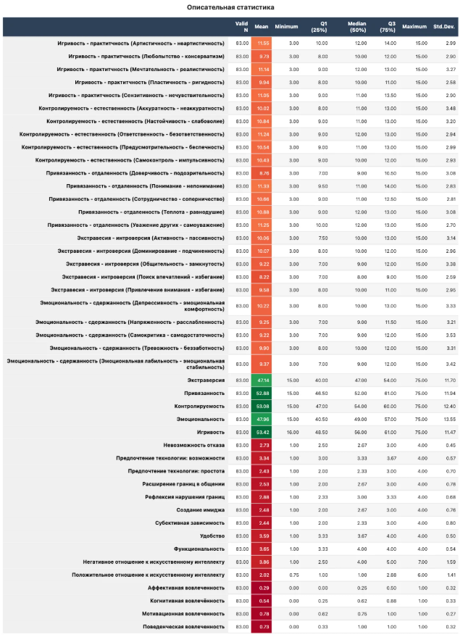
Таблица 2 - Описательная статистика

Приложение 6
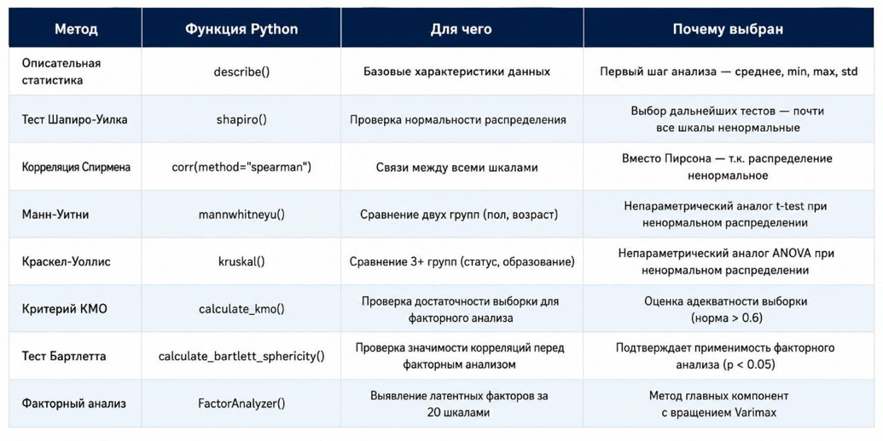
Таблица 1 - Статистические методы

Приложение 7
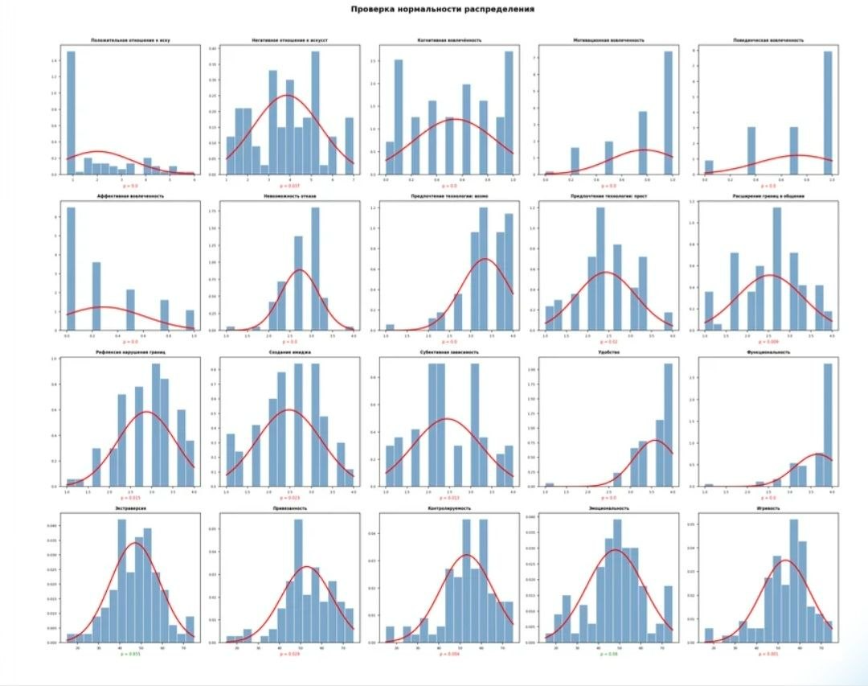

Рисунок 5 - Проверка нормальности распределения

Приложение 8
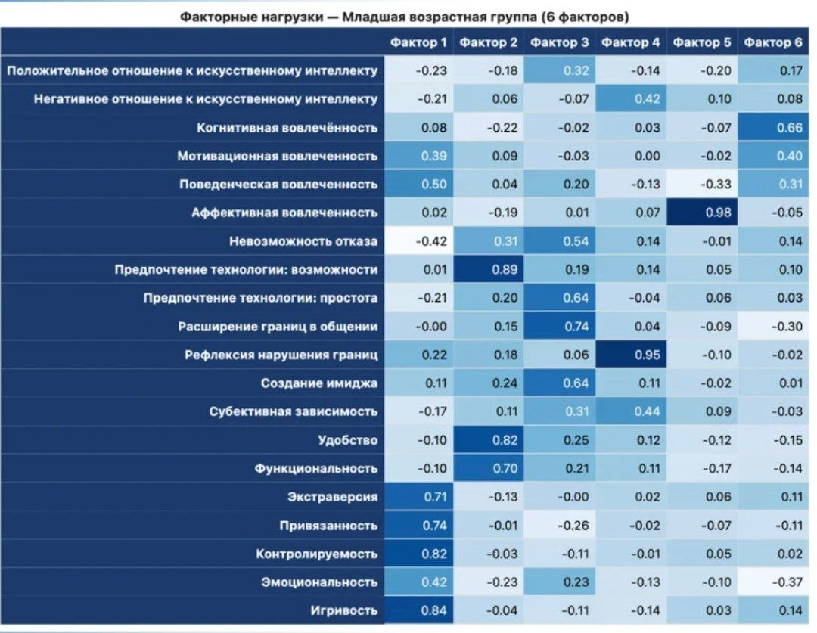
Таблица 7 - Факторный анализ младшей группы
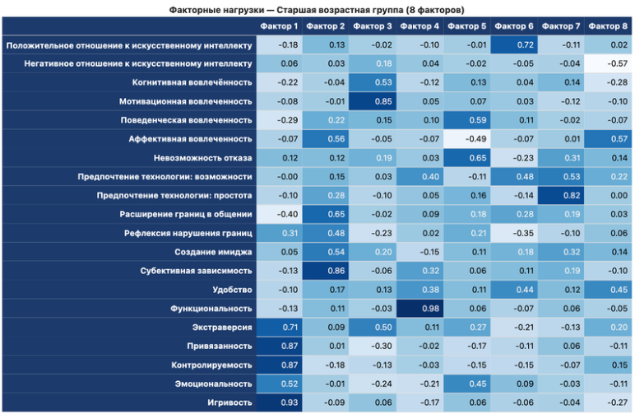
Таблица 8 - Факторный анализ старшей группы

